**Государственное профессиональное образовательное учреждение**

**«Анжеро - Судженский горный техникум»**

|  |  |
| --- | --- |
|  | УТВЕРЖДАЮ Зам директора по УР  _________И.П. Кириченко  «__»_________20__г. |

**МЕТОДИЧЕСКИЕ УКАЗАНИЯ**

**ПО ВЫПОЛНЕНИЮ ПРАКТИЧЕСКИХ РАБОТ**

профессионального модуля

**ПМ 01 Организация технического обслуживания и ремонта электрического и электромеханического оборудования**

**МДК 01.01 Электрические машины и аппараты**

Часть 4 «Электрические аппараты»

для специальности13.02.11 Техническая эксплуатация и обслуживание электрического и электромеханического оборудования (по отраслям).

13.02.11 Техническая эксплуатация и обслуживание электрического и электромеханического оборудования (по отраслям) Горная отрасль.

|  |  |
| --- | --- |
| Рассмотрено:  на заседании цикловой методической комиссии  профессионального цикла по специальности 21.02.17 Подземная разработка месторождений полезных ископаемых  Протокол №__ от «___»___________2017 г.  Председатель ________ А.М. Поздяйкин  Подпись | Разработчик:  О.А. Григорьева, преподаватель дисциплин профессионального цикла ГПОУ «Анжеро-Судженский горный техникум» |
| Рекомендовано к использованию  методическим советом ГПОУ «АСГТ»  Протокол №__ от «__»_________20__г.  Методист _________________ Н.В. Панкратова | |  | | --- | | Рецензент: дежурный Подстанция 500 кВ Ново-Анжерская  _______________________ А.В.Сингулов  «_____ »_______________2017 г. | |

г. Анжеро-Судженск, 2017

**Содержание**

|  |  |
| --- | --- |
| Введение | 3 |
| Практическая работа № 27 Анализ и характеристика основных материалов применяемых в аппаратостроении | 5 |
| Практическая работа № 28 Расчет электродинамических сил на переменном токе | 7 |
| Практическая работа № 29 Расчет нагрева однородного проводника | 12 |
| Практическая работа № 30 Конструкция контактов | 16 |
| Практическая работа № 31 Расчет силы контактного нажатия | 19 |
| Практическая работа № 32 Расчет износа материала контактов | 24 |
| Практическая работа № 33 Способы гашения электрической дуги | 28 |
| Практическая работа № 34 Расчет магнитной цепи | 33 |
| Практическая работа № 35 Расчет магнитной цепи | 38 |
| Практическая работа № 36 Конструктивное исполнение разъединителей, отделителей и короткозамыкателей | 41 |
| Практическая работа № 37 Конструктивное исполнение токоограничивающих реакторов и разрядников | 52 |
| Практическая работа № 38 Рассмотрение конструктивных особенностей  магнитных пускателей | 61 |
| Список литературы и интернет - источников | 69 |
| Приложения | 70 |

**\**

**Введение**

Широкая программа развития средств электрификации и автоматики делает непрерывным прогресс в области отечественного электроаппаратостроения. Электрические аппараты являются одним из основных средств автоматизации и электрификации народного хозяйства и развиваются очень интенсивно.

Электрические аппараты осуществляют управление потоком энергии от источника к приемнику. Они применяются в системах производства и распределения электроэнергии и электроснабжения во всех об­ластях народного хозяйства, в схемах автоматического и неавтоматического управления электрическими машинами и разным оборудованием.

Наряду с электрическими машинами электрические аппараты являются основными средствами электрификации и автоматизации. Стоимость их нередко оказывается соизмеримой со стоимостью управ­ляемых ими электрических машин и оборудования или даже превышает ее. Электрические аппараты составляют самостоятельную и обширную область электротехники, к которой относится большинство средств автоматики.

Для будущего техника важно понимать и знать как принцип работы электрических аппаратов, так и их устройство. В методических указаниях по выполнению практических работ по курсу ПМ 01 Организация технического обслуживания и ремонта электрического и электромеханического оборудования МДК 01.01 Электрические машины и аппараты часть 4 «Электрические аппараты», представлены работы позволяющие студентам самостоятельно исследовать данный тип электрических аппаратов. Практические работы содержат краткие теоретические сведения, необходимые формулы и иллюстрации, а также порядок выполнения работы и контрольные вопросы для самопроверки.

Методические указания предназначены для студентов специальности 13.02.11 Техническая эксплуатация и обслуживание электрического и электромеханического оборудования (по отраслям) очной формы обучения.

Перед началом выполнения практических работ, необходимо ознакомится с приложением 1 и 2. Практические работы выполняются на листах формата А4 в установленном порядке. Все записи должны быть аккуратными.

Законченная практическая работа просматривается преподавателем. Защита практической работы проводится в конце урока.

Сдача и защита практической работы после установленного срока допускается только по уважительной причине с разрешения преподавателя.

**Критерии оценки результатов выполнения практической работы**

|  |  |  |  |
| --- | --- | --- | --- |
| **Процент результативности (правильных ответов)** | **Оценка уровня подготовки** | | |
| **Балл (отметка)** | **вербальный аналог** | **критерии оценки** |
| 90÷100 | 5 | отлично | своевременная сдача работы (по окончании урока);  выполнение схем по ГОСТу;  правильно и последовательно выбранные и преобразованные формулы;  верно выполненные арифметические действия;  верно указанные единицы измерения;  аккуратное выполнение работы;  вывод по выполнению работы;  верно выполнены ответы на контрольные вопросы |
| 80÷89 | 4 | хорошо | своевременная сдача работы (по окончании урока);  выполнение схем по ГОСТу;  правильно и последовательно составленные ответы на поставленные вопросы;  верно выполненные арифметические действия;  верно указанные единицы измерения;  аккуратное выполнение работы;  вывод по выполнению работы |
| 70÷79 | 3 | удовлетворительно | своевременная сдача работы (по окончании урока);  выполнение схем по ГОСТу;  правильно и последовательно выбранные и преобразованные формулы;  верно выполненные арифметические действия;  верно указанные единицы измерения;  аккуратное выполнение работы |
| менее 70 | 2 | Неудов-  летвори-  тельно | несвоевременная сдача работы (по окончании урока);  выполнение схем не по ГОСТу;  неправильно и непоследовательно выбранные и преобразованные формулы;  неверно выполненные арифметические действия;  неверно указанные единицы измерения;  неаккуратное выполнение работы |

**Практическая работа № 1**

**Анализ и характеристика основных материалов применяемых в аппаратостроении**

**Цель работы**:Научиться производить анализ достоинств и недостатков материалов применяемых в контактах электрических аппаратах. (ОК2, ПК 1.2).

**Пояснение к работе**

Для выполнения практической работы необходимо знать:

- технические параметры, характеристики и особенности различных видов электрических аппаратов;

- классификацию основного электрического и электромеханического оборудования отрасли.

При выполнении практической работы необходимо научиться:

- определять электроэнергетические параметры электрических машин и аппаратов, электротехнических устройств и систем.

**Оснащение занятия**

- Индивидуальные задания

- Учебная литература

**Предварительная подготовка**

1.Повторить теоретические сведения по теме: «Материал контактов» (Л3, с. 33-35).

**Теоретическая часть**

Mатериалы контактов должны иметь высокие электрическую проводимость и теплопроводность, стойкость против образования пленок и коррозии, малую твердость для уменьшения силы сжатия, высокую твердость для уменьшения механического износа, малую эрозию, высокую дугостойкость, простоту обработки, низкую стоимость.

В качестве материалов контактов используют: чистые металлы (медь, алюминий, серебро, вольфрам и др.), сплавы (латунь, бронза и др.), неметаллы (углерод), композиции взаимно не сплавляемых металлов (вольфрам-серебро, вольфрам-медь), композиции металлов с оксидами металлов (серебро – оксид кадмия, серебро – оксид меди, медь – оксид меди), композиции металлов с карбидами (вольфрам – карбид вольфрама), композиции металлов с углеродом (серебро – графит, медь – графит) и многочисленные тройные композиции.

Выбор материала контактов определяется условиями их работы.

**Задание**

Внимательно изучите теоретический материал, проведите его анализ и оформите результат в виде таблицы представленной ниже.

Таблица 1 – Анализ материалов контактов

|  |  |  |  |
| --- | --- | --- | --- |
| Материал | Достоинства | Недостатки | Область применения |
| Алюминий |  |  |  |
| Железо |  |  |  |
| Никель |  |  |  |
| Медь |  |  |  |
| Цинк |  |  |  |
| Серебро |  |  |  |
| Кадмий |  |  |  |
| Олово |  |  |  |
| Вольфрам |  |  |  |
| Платина |  |  |  |
| Графит |  |  |  |
| Металлокерамические материалы |  |  |  |

**Содержание отчета**

1. Название работы
2. Цель работы
3. Таблица произведенного анализа материалов контактов
4. Письменные ответы на контрольные вопросы
5. Вывод

**Контрольные вопросы для самопроверки**

1. Какие требования предъявляются к материалу контактов.
2. Что представляют собой металлокерамические материалы?
3. В каких условиях работают контакты электрических аппаратов?

**Практическая работа № 2**

**Расчет электродинамических сил на переменном токе**

**Цель работы**:Научиться определять электродинамические усилия в аварийном режиме при действии установившегося тока короткого замыкания и в аварийном режиме при действии ударного тока короткого замыкания. (ОК2, ПК 1.1).

**Пояснение к работе**

Для выполнения практической работы необходимо знать:

- технические параметры, характеристики и особенности различных видов электрических аппаратов;

- классификацию основного электрического и электромеханического оборудования отрасли.

При выполнении практической работы необходимо научиться:

- определять электроэнергетические параметры электрических машин и аппаратов, электротехнических устройств и систем.

**Оснащение занятия**

- Индивидуальные задания

- Калькулятор

**Предварительная подготовка**

1.Повторить теоретические сведения по теме: «Взаимодействие проводников при переменном токе» (Д5 с. 9-11).

**Теоретическая часть**

Рассмотрим силы, действующие между параллельными проводниками, сначала при однофазном токе.

Возьмем два параллельных круглых проводника 1 и 2 (рис. 1), расположенных в одной плоскости на расстоянии друг от друга и обтекаемых токами  и . учитывая, что sin β = 1, так как проводники расположены в одной плоскости, и вектор индукции в данном случае перпендикулярен этой плоскости (β=90°), получим



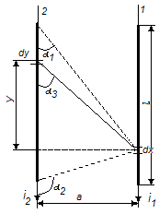

Рисунок 1

Согласно выражению электродинамические силы 

При переменном токе  сила

 (1)

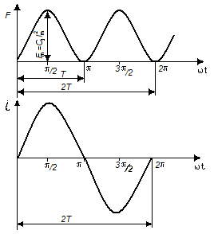

Рисунок 2

Т.е. сила меняется с частотой, в два раза большей частоты тока (рис. 2).

Силу f можно представить как сумму двух составляющих: постоянной  и переменной , меняющейся с двойной частотой по закону косинуса. Так как косинус угла принимает значения от +1 до -1, то сила будет изменяться от , до  не меняя своего знака.

В расчетах учитывается максимальное значение силы

 (2)

Из уравнения (2) видно, что при переменном однофазном токе максимальное значение электродинамической силы при одном и том же значении тока (действующем) оказывается в два раза большим, чем при постоянном.

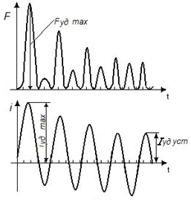

Рисунок 3

При переменном токе следует иметь в виду еще одно весьма важное обстоятельство. В отличие от постоянного тока, при котором максимальное значение тока короткого замыкания равно его установившемуся значению  (если пренебречь изменением сопротивления за счет нагрева), при переменном токе в зависимости от момента короткого замыкания первая амплитуда ударного тока может существенно превосходить амплитудное значение установившегося тока короткого замыкания (рис. 3):

 (3)

где - ударный коэффициент.

Максимальное усилие, на которое следует в таком случае рассчитывать устройство, будет

 (4)

т.е. при равном значении установившегося тока короткого замыкания при переменном токе электродинамическая сила может быть почти в 6,5 раза большей, чем при постоянном токе.

При трехфазной сети токи в фазах будут сдвинуты на 120 электрических градусов:







**Задание**

1. Рассчитать в соответствии с вариантом электродинамические усилия в электропроводящих параллельных контурах равной длины при протекании в них переменного тока короткого замыкания .

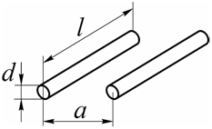

Рисунок 4

Два параллельных проводника одинаковой длины *l* с расстоянием между ними а*.* Цепь обладает индуктивностью, поэтому следует учесть ударный коэффициент .

**Необходимые расчётные формулы**

 если проводник имеет конечную длину







Таблица 1.2

|  |  |  |  |  |  |  |  |  |  |  |
| --- | --- | --- | --- | --- | --- | --- | --- | --- | --- | --- |
| Вариант | 1 | 2 | 3 | 4 | 5 | 6 | 7 | 8 | 9 | 10 |
| Ток короткого замыкания в проводниках , кА | 2,5 | 1,5 | 2,0 | 4 | 2,3 | 3,5 | 3,0 | 2,8 | 3,3 | 4,2 |
| см | 50 | 55 | 60 | 54 | 40 | 58 | 60 | 70 | 45 | 60 |
| а ,см | 2 | 3 | 4 | 2,5 | 1,5 | 2 | 3 | 4 | 2 | 3 |
|  | 1,55 | 1,2 | 1,5 | 1,6 | 1,3 | 1,4 | 1,7 | 1,8 | 1,5 | 1,65 |

Определить для проводников заданной конфигурации:

1.Коэффициент контура.

2.Максимальное значение электродинамических сил.

3.Амплитуду ударного тока.

4. Электродинамические силы при возникновении ударного тока.

5. Сделать выводы по расчетной части работы.

6. Ответить письменно на контрольные вопросы.

**Содержание отчета**

1. Название работы
2. Цель работы
3. Схема параллельных проводников при однофазном токе
4. Необходимые расчёты согласно варианта
5. Письменные ответы на контрольные вопросы
6. Вывод

**Контрольные вопросы для самопроверки**

1. Что такое электродинамические силы?
2. При каких условиях электродинамические силы возникают и от чего зависят?
3. Что такое коэффициент контура электродинамических сил?
4. Особенности действия электродинамических сил на переменном токе?
5. Какие короткие замыкания являются наиболее опасными и тяжёлыми?

**Практическая работа № 3**

**Расчет нагрева однородного проводника**

**Цель работы**:Научиться производить расчет температуры контакта (ОК2, ПК 1.3).

**Пояснение к работе**

Для выполнения практической работы необходимо знать:

- технические параметры, характеристики и особенности различных видов электрических аппаратов;

- классификацию основного электрического и электромеханического оборудования отрасли.

При выполнении практической работы необходимо научиться:

- определять электроэнергетические параметры электрических машин и аппаратов, электротехнических устройств и систем.

**Оснащение занятия**

- Индивидуальные задания

- Калькулятор

**Предварительная подготовка**

1.Повторить теоретические сведения по теме: «Основы тепловых расчетов» (Л3 с. 60-63).

**Теоретическая часть**

При работе электрического аппарата происходит преобразование энергии из одних видов в другие. При этом часть энергии преобразуется в тепловую энергию (тепло), которую принято называть потерями.

Тепло приводит к нагреву элементов аппаратов. Повышение температуры ведет к старению изоляции проводников, снижению их механической и надежности работы аппарата. Во всех возможных режимах работы температура элементов аппарата не должна превосходить значений, при которых обеспечивается заданный срок службы аппарата.

В токоведущих системах электрических аппаратов, как правило, все виды теплоотдачи существуют одновременно. Только в некоторых случаях можно выделить отдельные виды теплоотдачи, например, перенос тепла путем излучения в вакуумных выключателях на стенки и путем теплопроводности через контактные выводы.

Мощность, отдаваемая телом за счет конвекции и излучения окружающей среде, определяется законом Ньютона:

 (1)

где  - коэффициент теплоотдачи, учитывающий отдачу тепла конвекцией и излучением, Вт/(м °С);

 - температура поверхности, °С;

 - температура окружающей среды, °С.

Коэффициент теплоотдачи зависит от физических постоянных (удельного веса, теплопроводности, вязкости, теплоемкости, температуропроводности жидкой или газообразной среды, окружающей тело), от формы и расположения тела в среде, от состояния поверхности тела, его размеров, скорости движения среды, температуры и т. д.

Значения коэффициента теплоотдачи определяются экспериментально с применением теории подобия и приводятся в справочной литературе.

Следует отметить, что большую точность обеспечивает раздельный учет конвекции и теплового излучения.

Формула (1) является упрощенной и используется при инженерных расчетах. Уравнение Ньютона можно рассматривать также как тепловой закон Ома:



где  - тепловое сопротивление.

**Задание**

1. Внимательно разобрать типовую задачу.

2. Рассчитать задание в соответствии с вариантом.

Таблица 1.

|  |  |  |  |  |  |
| --- | --- | --- | --- | --- | --- |
| Вариант | Материал проводника | Сила сжатия, Н | Размер шины, мм | Температура окружающего воздуха,  ̊ С | Ток,  I ,А |
| 1. | Медь | 250 | 60х12,5 | 25 | 2000 |
| 2. | Медь | 300 | 55х10 | 30 | 1700 |
| 3. | Медь | 350 | 70х12,5 | 40 | 1600 |
| 4. | Медь | 250 | 70х16 | 55 | 1500 |
| 5. | Медь | 350 | 55х12,5 | 28 | 1400 |
| 6. | Медь | 255 | 60х16 | 45 | 2000 |
| 7. | Медь | 310 | 55х16 | 32 | 1700 |
| 8. | Медь | 350 | 70х10 | 37 | 1600 |
| 9. | Медь | 255 | 75х10 | 27 | 1500 |
| 10. | Медь | 250 | 80х10 | 50 | 1400 |

**Типовая задача**. Определить температуру контакта, выполненного в виде двух плоских медных шин размером 60 х 10 мм, составленных встык и сжатых силой F= 300 Н. Через контакт протекает ток I= 1600 А, шины находятся в воздухе, температура которого , коэффициент теплоотдачи с поверхностей шин . Шины бесконечно длинные.

Решение.Определим установившееся значение температуры шины в точках, удаленных от места контактирования, по закону Ньютона:



где  - превышение температуры тела над температурой окружающей среды;  = 0,0043 1/°С - температурный коэффициент меди;

2

S = 600 мм2 - сечение проводника;  - периметр проводника.

Получим температуру проводника:





Температура контакта, в соответствии с уравнением (7),:



где 

- сопротивление плоскостного контакта, рассчитанное по эмпирической формуле (6);  - теплопроводность меди.

Ответ: 

**Содержание отчета**

1. Название работы
2. Цель работы
3. Необходимые расчёты согласно варианта
4. Вывод

**Контрольные вопросы для самопроверки**

1. Назовите все источники тепловых потерь в электрических аппаратах.
2. Назовите способы снижения потерь энергии в электрических аппаратах.
3. Как определяется максимально допустимая температура электрического аппарата?
4. Что такое термическая стойкость электрического аппарата и какими величинами она характеризуется.

**Практическая работа № 4**

**Конструкция контактов**

**Цель работы**:Изучить конструкцию контактов.(ОК2, ПК1.2)

**Пояснение к работе**

Для выполнения практической работы необходимо знать:

- технические параметры, характеристики и особенности различных видов электрических аппаратов;

- классификацию основного электрического и электромеханического оборудования отрасли.

При выполнении практической работы необходимо научиться:

- определять электроэнергетические параметры электрических машин и аппаратов, электротехнических устройств и систем.

**Оснащение занятия**

- Индивидуальные задания

- Учебная литература

**Предварительная подготовка**

1.Повторить теоретические сведения по теме: «Конструкция контактов» (Л3 с. 35-41).

**Теоретическая часть**

По конструктивному исполнению соединительные контакты могут быть неподвижными и подвижными.

Неподвижные контакты могут быть неразъемными (например, сварными, рис. 1) и разъемными (например, болтовыми, рис. 2).

Различают следующие типы подвижных контактов: скользящие щеточные, роликовые, жидкометаллические.

Коммутирующие контакты могут быть рычажными (рис. 3), рубящими, торцовыми, щеточными, пальцевыми (рис. 4), розеточными, с плоскими пружинами для реле (рис. 5) и т.д.

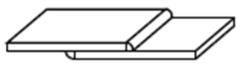

Рис. 1. Сварной контакт

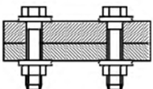

Рис. 2. Болтовой контакт

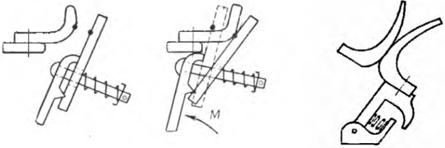

Рис. 3. Рычажные контакты

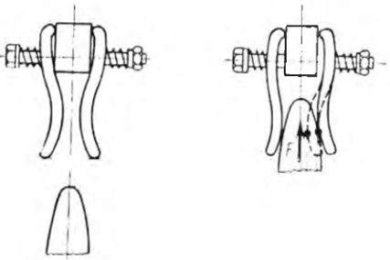

Рис. 4. Пальцевые контакты

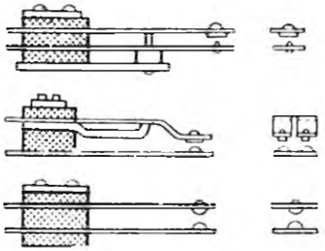

Рис. 5. Контакты с плоскими пружинами

**Задание**

Внимательно изучите теоретический материал, проведите его анализ и оформите результат в виде таблицы представленной ниже.

Таблица 1 – Конструкция типа контактов

|  |  |  |  |
| --- | --- | --- | --- |
| Вид  контакта | Эскиз контакта | Материал контакта | Область применения |
| 1 | 2 | 3 | 4 |
| Неподвижные контакты | | | |
| Жесткий контакт |  |  |  |
| Неразмыкающийся  Контакт |  |  |  |
| Подвижные контакты | | | |
| Разрывной  контакт |  |  |  |
| а) |  |  |  |
| б) |  |  |  |
| в) |  |  |  |
| г) |  |  |  |
| д) |  |  |  |
| Герметичные контакты |  |  |  |
| Жидкометаллические контакты |  |  |  |

**Содержание отчета**

1. Название работы
2. Цель работы
3. Таблица конструкции типов контактов
4. Письменные ответы на контрольные вопросы
5. Вывод

**Контрольные вопросы для самопроверки**

1. Что называется электрическим контактом?
2. Какие недостатки жидкокристаллических контактов Вы знаете?
3. Расскажите конструкцию герметического контакта.

**Практическая работа № 5**

**Расчет силы контактного нажатия**

**Цель работы**:приобретениенавыков расчёта минимального усилия нажатия контактов.(ОК2, ОК4, ПК1.3)

**Пояснение к работе**

Для выполнения практической работы необходимо знать:

- технические параметры, характеристики и особенности различных видов электрических аппаратов;

- классификацию основного электрического и электромеханического оборудования отрасли.

При выполнении практической работы необходимо научиться:

- определять электроэнергетические параметры электрических машин и аппаратов, электротехнических устройств и систем.

**Оснащение занятия**

- Индивидуальные задания

- Калькулятор

**Предварительная подготовка**

1.Повторить теоретические сведения по теме: «Электрические контакты» (Д5 с. 44-49).

**Теоретическая часть**

Место перехода тока из одной токоведущей части в другую называется электрическим контактом. Электрические контактные соединения бывают не размыкаемые и размыкаемые. Не размыкаемые контакты выполняются при помощи болтового соединения, сваркой, пайкой или скруткой. Размыкаемые контактные соединения осуществляют периодическое замыкание и размыкание электрической цепи.

Усилие, с которым сжимаются токоведущие элементы контакта (контакт детали), называется контактным нажатием.

По кажущейся поверхности соприкосновения условно различают три типа контактов: а) *точечный, б)линейный, в) поверхностный г)мостиковый.*

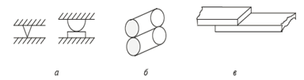г 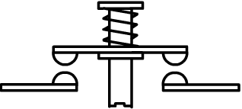

Рисунок 1

В месте перехода тока из одного проводника в другой возникает электрическое сопротивление, которое называется переходным сопротивлением контакта.

На основании опытных данных величина переходного сопротивления определяется выражением:

 (1)

где  - контактное сопротивление, Ом;

F-сила контактного нажатия, Н;

k- коэффициент, учитывающий материал контактов и состояние контактных поверхностей,  (табл. 2).

m- показатель степени зависящий от формы контактов (табл. 1).

Таблица 1

|  |  |
| --- | --- |
| Вид контакта | Коэффициент m |
| Точечный (шар- плоскость) | 0,5 |
| Точечный (Сфера-сфера) | 0,5 |
| Линейный (линия-плоскость) | 0,7 |
| Поверхностный (плоскость-плоскость) | 1,0 |

Таблица 2

|  |  |  |
| --- | --- | --- |
| Материал контактов | коэффициент k, | Состояние контактных поверхностей |
| Медь-медь | (0,08÷0,14)· ${10}^{-3}$ | Очищенные от окислов |
| Латунь-латунь | 0,67 ${·10}^{-3}$ | Очищенные от окислов |
| Алюминий-алюминий | (3÷6) $· {10}^{-3}$ | Очищенные от окислов |
| Серебро-серебро | 0,06 $·{10}^{-3}$ | Очищенные от окислов |

Для надежной работы контактов необходимо, чтобы при номинальном токе падение напряжения на переходном сопротивлении было меньше допустимого:

 (2)

 (3)

где  - падение напряжения на контактах (табл. 3)

При коротком замыкании через контакты проходят токи в 10…20 раз превышающие номинальные значения. Из-за малой постоянной времени нагрева температура контактной площадки практически мгновенно повышается и может достигнуть температуры плавления. Это может привести к свариванию контактов.

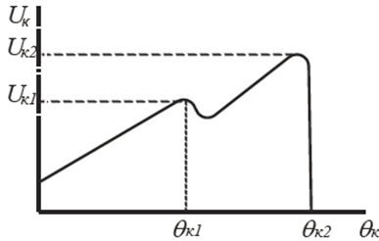

Рисунок 2

Таблица 3 - Параметры точек рекристаллизации и плавления контактов из различных материалов

|  |  |  |  |  |
| --- | --- | --- | --- | --- |
| Материал | Рекристаллизация | | Плавление | |
| Температура,  ,°C | Падение напряжения,  ,В | Температура,  ,°C | Падение напряжения,  ,В |
| Алюминий ... | 150 | 0,1 | 658 | 0,3 |
| Железо | 500 | 0,21 | 1 530 | 0,6 |
| Латунь | 520 | 0,22 | 1455 | 0,65 |
| Медь | 190 | 0,12 | 1083 | 0,43 |
| Цинк | 170 | 0,1 | 419 | 0,17 |
| Серебро | 150—200 | 0,09 | 960 | 0,35 |
| Олово | 100 | 0,07 | 232 | 0,13 |
| Вольфрам ... | 1 000 | 0,4 | 3 400 | 1,0 |
| Платина ... | 540 | 0,25 | 1 773 | 0,7 |

**Задание**

Используя формулу 1 рассчитать минимальное усилие нажатия контактов, необходимое для того чтобы при протекании через контакты номинального тока падение напряжения на переходном сопротивлении контактов не достигало напряжения размягчения материала, из которого выполнены контакты.

Необходимые для расчетов данные принимаются из таблиц 1,2,3

В соответствии с вариантом выберите величину тока , протекающего через контакты, (табл. 4), тип контактов и материал, из которого они изготовлены (табл. 5).

Таблица 4

|  |  |  |  |  |  |  |  |  |  |  |
| --- | --- | --- | --- | --- | --- | --- | --- | --- | --- | --- |
| вариант | 1 | 2 | 3 | 4 | 5 | 6 | 7 | 8 | 9 | 10 |
| Номинальный ток через контакты , А | 15 | 20 | 12 | 25 | 17 | 30 | 35 | 22 | 27 | 16 |

Таблица 5

|  |  |  |
| --- | --- | --- |
| Вариант | Материал контактов | Тип контакта |
| 1 | Медь-медь | Точечный |
| 2 | Латунь-латунь | Мостиковый |
| 3 | Алюминий-алюминий | Линейный |
| 4 | Серебро-серебро | Поверхностный |
| 5 | Алюминий-алюминий | Точечный |
| 6 | Медь-медь | Линейный |
| 7 | Латунь-латунь | Точечный |
| 8 | Алюминий-алюминий | Мостиковый |
| 9 | Серебро-серебро | Линейный |
| 10 | Медь-медь | Поверхностный |

**Содержание отчета**

1. Название работы
2. Цель работы
3. Рисунок типа контакта.
4. Необходимые расчёты согласно варианта
5. Письменные ответы на контрольные вопросы
6. Вывод

**Контрольные вопросы для самопроверки**

1. Перечислите наиболее распространенные материалы, применяемые для изготовления периодически размыкаемых контактов, укажите их достоинства и недостатки.

3. Приведите графическую и аналитическую зависимости переходного сопротивления контакта от силы нажатия и объясните их.

4. Что такое напряжение размягчения и напряжение плавления?

5. Каким образом обеспечивается допустимое падение напряжения на контакте?

6. Какие факторы могут вызвать сваривание контактов?

7. Что такое переходное сопротивление контакта?

8. Опишите конструкции наиболее распространенных контактов.

**Практическая работа № 6**

**Расчет износа материала контактов**

**Цель работы**:научиться рассчитывать износ материала контактов.(ОК2, ОК4, ПК1.3)

**Пояснение к работе**

Для выполнения практической работы необходимо знать:

- технические параметры, характеристики и особенности различных видов электрических аппаратов;

- классификацию основного электрического и электромеханического оборудования отрасли.

При выполнении практической работы необходимо научиться:

- определять электроэнергетические параметры электрических машин и аппаратов, электротехнических устройств и систем.

**Оснащение занятия**

- Индивидуальные задания

- Калькулятор

**Предварительная подготовка**

1.Повторить теоретические сведения по теме: «Электрические контакты» (Д5 с. 43-66).

**Теоретическая часть**

Различают механический и электрический износ контактов. Электрический износ значительно больше и существеннее определяет работу контактов.

Износ контактов можно определить двумя способами:

- по провалу контактов;

- по уменьшению веса контактов.

Механический износ является в основном следствием ударов между собой контактных элементов при их соприкосновении, а также ударов в приводном механизме. В результате происходит деформация. Механический износ контактов пропорционален числу срабатываний контактов. *(определяется цифрой срабатываний ).*

Сравнение медных и медно-вольфрамовых сплавов показывает, что сплав при токах до 20 кА выдерживает в несколько раз большее число включений до полного износа, чем медь. В реальной аппаратуре применяется сплав – серебро-никель. Он дает значительно меньший износ, чем медь. К электрическому износу следует отнести эрозию и коррозию поверхностей контактов.

Износ контактов в результате переноса материала с одного контакта на другой, т.е. испарение в окружающее пространство без изменения состава материала называется *физическим износом* или *эрозией*.

Более твердые металлы менее подтверждены электрическому износу.  
Химический износ или коррозия связан с окислением и образованием на контактах пленках химических соединений материала контактов со средой.  
 Перенос материала с одного электрода на другой наиболее вреден при постоянном токе. Направление переноса в этом случае постоянно, что ведет к быстрому выходу из строя контактов.

Перенос материала с анода на катод называют *положительной эрозией*, перенос в обратную сторону – *отрицательной*. Следствием эрозии является потеря массы или объема контакта. Направление эрозии и форма износа контактных поверхностей зависит от вида разряда и величины тока. Если величина тока и напряжения не превышают некоторых граничных значений  и , то тлеющий разряд не переходит в дуговой.

Таблица 1. Граничные значения  и  различных материалов контактов

|  |  |  |
| --- | --- | --- |
| Материал | , В | , А |
| Серебро | 12,0 | 0,40 |
| Золото | 15,0 | 0,38 |
| Медь | 12,3 | 0,43 |
| Вольфрам | 17,0 | 0,90 |

Основными средствами борьбы с эрозией в аппаратах на токи от 1 до 600 А являются:

1) сокращение длительности горения дуги за счет применения дугогасительных устройств;

2) устранение вибрации при включении;

3) применение дугостойких контактных материалов.

При токе больше 5А расчёт износа контактов ведут по формуле Кузнецова:



где m - износ контакта, г

N - число операций включений-отключений;

I - ток , А

 - эмпирический коэффициент износостойкости, .

**Задание**

Используя формулу Кузнецова рассчитать износ материала контактов при дуговом разряде между ними, возникающем при коммутации цепи с номинальным током .

Материал контактов, число циклов «включение-отключение» N, коэффициент износостойкости , представлены в таблице 1.

Таблица 1

|  |  |  |  |  |  |
| --- | --- | --- | --- | --- | --- |
| Вариант | Материал контактов | Число циклов  вкл.- откл.,  N, 106 | | Коэффициент износостойкости  , | ток  I ,А |
| 1. | Серебро | 1,5 | | 0,01 | 15 |
| 2. | Серебро - 15% окиси кадмия | 1,6 | | 0,1 | 20 |
| 3. | Серебро – никель | 1,0 | | 0,06 | 12 |
| 4. | Медь | 0,75 | | 0,2 | 25 |
| 5. | Серебро - 40% вольфрама | 1,2 | | 0,45 | 17 |
| 6. | Серебро - 60% вольфрама | 1,2 | | 0,55 | 30 |
| 7. | Серебро - 80% вольфрама | 1,1 | | 1,5 | 35 |
| 8. | Кадмиевая медь | 0,85 | | 0,35 | 22 |
| 9. | Медь | 0,9 | | 1,8 | 27 |
| 10. | Серебро – никель | 1,0 | | 0,2 | 16 |
| Ответы на контрольные вопросы | | | | | |
| Вариант 1 | | | 1, 5, 10,15, 9 | | |
| Вариант 2 | | | 2, 6,11, 16, 14 | | |
| Вариант 3 | | | 3, 7, 12, 17, 19 | | |
| Вариант 4 | | | 4, 8, 13, 18, 20 | | |

**Содержание отчета**

1. Название работы
2. Цель работы
3. Необходимые расчёты согласно варианта
4. Письменные ответы на контрольные вопросы в соответствии с заданием выданным преподавателем
5. Вывод

**Контрольные вопросы для самопроверки**

1. Перечислите наиболее распространенные материалы, применяемые для изготовления периодически размыкаемых контактов, укажите их достоинства и недостатки.

2. Что такое раствор и провал коммутирующих контактов, как создаются и как влияют на качество контакта силы начального и конечного контактных нажатий?

3. Приведите графическую и аналитическую зависимости переходного сопротивления контакта от силы нажатия и объясните их.

4. Что такое напряжение размягчения и напряжение плавления? Каким образом обеспечивается допустимое падение напряжения на контакте?

5. Опишите три основных режима работы контактов и укажите факторы, отрицательно влияющие на работу контактов в этих режимах.

6. Какие факторы могут вызвать сваривание контактов?

7. Что такое электрическая эрозия и дуговой износ контактов и от чего они зависят?

8. Как возникает вибрация (дребезг) при замыкании контактов и к каким последствиям это приводит? Укажите способы снижения вибрации.

9. Какие процессы происходят в межконтактном промежутке в режиме замыкания контактов?

10. Приведите классификацию контактов.

11. Какие процессы происходят в контакте в режиме замкнутого состояния при длительном номинальном токе?

12. Охарактеризуйте способы уменьшения переходного сопротивления контакта.

13. Что такое переходное сопротивление контакта?

14. Какими процессами и в какой последовательности сопровождается режим размыкания контактов?

15. Дайте краткую характеристику материалов, применяемых для изготовления размыкаемых контактных соединений.

16. Опишите конструкции наиболее распространенных контактов.

17. Какими способами можно определить износ контактов?

18. Что такое электрический износ контактов?

19. По какой формуле производится расчёт износа контактов при токе выше 5 А?

20. Какое влияние оказывает электрическая дуга на работу контактов?

**Практическая работа № 7**

**Способы гашения электрической дуги**

**Цель работы**:Изучить способы гашения электрической дуги.(ОК2, ОК4, ПК1.3)

**Пояснение к работе**

Для выполнения практической работы необходимо знать:

- технические параметры, характеристики и особенности различных видов электрических аппаратов;

- классификацию основного электрического и электромеханического оборудования отрасли.

При выполнении практической работы необходимо научиться:

- определять электроэнергетические параметры электрических машин и аппаратов, электротехнических устройств и систем.

**Оснащение занятия**

- Индивидуальные задания

- Калькулятор

**Предварительная подготовка**

1.Повторить теоретические сведения по теме: «Основы теории горения и гашения электрической дуги» (Д5 с. 68-79).

**Теоретическая часть**

Понятие электрическая дуга

Электрическая дуга является одним из видов газового разряда (явление прохождения тока через газ).

Дуга (дуговой разряд) возникает при размыкании (замыкании) электрических цепей с помощью контактов электрических аппаратов (выключателей, автоматов, контакторов, пускателей, рубильников, реле), если величины токов и напряжений превосходят некоторые критические значения. Эти значения зависят от материала контактов, пара метров цепи, свойств среды и т.д. Дуговой разряд имеет место при относительно больших токах (для металлов - примерно 0,5 А) и при напряжении в цепи не менее 15 В. При меньших значениях тока и напряжения размыкание контактов сопровождается образованием искр.

Дуговой разряд в газовой среде относительно высокой плотности характеризуется ясно очерченной границей между столбом дуги и окружающей средой, высокой плотностью тока в столбе дуги (десятки-сотни ампер на миллиметр), высокой температурой газа внутри столба дуги (5000-25000 К), высокой плотностью тока на катоде и малым напряжением у катода (10-20 В).

Дуга приводит к значительному износу аппарата, но, с другой стороны, играет положительную роль. При отключении постоянного тока значительная часть электромагнитной энергии, запасенной в цепи, преобразуется в тепловую энергию дуги, которая отводится в окружающую среду. Это ведет к снижению перенапряжений, опасных для изоляции оборудования. При переменном токе процесс гашения дуги проходит вблизи нулевой паузы тока, когда электромагнитная энергия цепи близка к нулю. В результате этого вероятность появления опасных перенапряжений резко уменьшается.

Условия гашения дуги

Общее условие гашения электрической дуги может быть сформулировано следующим образом: электрическая дуга между контактами аппарата погаснет и межконтактный промежуток приобретет свойства диэлектрика, если в каждый момент времени электрическая прочность промежутка будет выше напряжения на нем. Если же в какой-либо момент времени напряжение на межконтактном промежутке станет выше прочности этого промежутка, то процесс гашения дуги прекратится.

Способы гашения дуги. Дугогасительные устройства

Задача конструирования дугогасительного устройства (ДГУ) состоит в том, чтобы обеспечить гашение дуги за малое время с допустимым уровнем перенапряжений, при минимальном объеме раскаленных газов и износе частей аппарата, с минимальным звуковым, тепловым и световым эффектами.

Гашение электрической дуги обеспечивается увеличением ее электрического сопротивления, снижением тока до критических значений и рассеянием остаточного газоразрядного канала.

Для гашения дуги постоянного тока стремятся повысить напряжение на дуге (и ее сопротивление) или путем ее растяжения, или путем повышения напряженности электрического поля в дуговом столбе, а чаще всего - одновременно тем и другим путем. Также можно добиваться увеличения суммы падений напряжений у электродов ( + ).

Последнее достигается увеличением количества металлических электродов, разбивающих дугу на ряд коротких дуг. Увеличение напряженности в столбе дуги достигается путем эффективного охлаждения дуги и подъема давления среды, в которой она горит. Охлаждение дуги можно создать за счет перемещения дуги в воздухе или газе, за счет их перемещения относительно дуги либо размещения дуги в узкой щели, стенки которой имеют высокую теплопроводность и дугостойкость.

Простейший способ гашения дуги - механическое растяжение столба дуги. При небольших токах (примерно до 10 А) дуга 1 (рис. 1, а) растягивается между контактами на длину  и не выходит из межконтактного промежутка. При значительных токах столб дуги 2 (рис. 1, а) выдувается вверх под действием сил, вызываемых тепловыми потоками, или сил электродинамического взаимодействия тока дуги Д на участке бв с токами в токоведущих элементах аб и вг. В таких устройствах гасится свободная (открытая) дуга.

Широко применяются дугогасительные решетки (рис. 1, б), набранные из стальных пластин П, на которые выдувается электрическая дуга. Пластины, разбившие столб дуги на ряд коротких дуг 1-6, являются своеобразными радиаторами, интенсивно их охлаждающими.

Весьма часто в ДГУ постоянного тока применяют магнитное дутье (рис. 1, в), т.е. создают в зоне горения дуги поперечное магнитное поле, которое увеличивает скорость перемещения (и растяжения) дуги и способствует вхождению столба дуги в узкие щели между изоляционными стенками (рис. 1, г). Магнитное поле может быть создано обмотками, обтекаемыми отключаемым током (последовательное магнитное дутье), параллельными обмотками или постоянными магнитами.

Описанные ДГУ применяются в аппаратах низкого напряжения. В аппаратах высокого напряжения используют более интенсивные способы воздействия на столб дуги.



Рисунок 1. ДГУ низкого напряжения

При гашении дуги в трансформаторном масле (рис. 2, а) дуга (Д) разлагает масло (М) и образуется газопаровой пузырь (ГП), обладающий высокой теплопроводностью. Возникающее бурное перемешивание смеси из масла, его паров и газов обусловливает гашение дуги.



Рисунок 2. ДГУ высокого напряжения

Поток сжатого воздуха (рис. 2, б), воздействующий на дугу, интенсивно ее охлаждает и растягивает столб, особенно если на пути находятся изолирующие перегородки.

Для гашения дуги можно использовать эффект выделения газов (рис. 2, в) из некоторых материалов. Дуга, соприкасаясь с фибровой трубкой (ФТ), дает поток газов, который охлаждает и гасит дугу.

В герметизированных ДГУ (рис. 2, г) дугогасящей средой является элегаз или вакуум. Хорошие дугогасящие свойства элегаза определяются его высокой теплоотводящей способностью и спецификой химических реакций в условиях гашения дуги. Резкое снижение концентрации газовых частиц в вакууме снижает возможность возникновения носителей тока (электронов и ионов). В результате пробивные напряжения промежутков в вакууме повышаются в 4-5 раз в сравнении с воздухом при атмосферном давлении. При прохождении переменного тока через нуль возможность для переноса тока исчезает и дуга гасится. Способ гашения электрической дуги, связанный с интенсивным охлаждением столба дуги в потоках сжатого газа, широко применяется в ДГУ воздушного или элегазового дутья выключателей переменного тока высокого и сверхвысокого напряжения.

Полное исключение дуги достигается в бесконтактных аппаратах, широкое распространение среди которых нашли полупроводниковые аппараты.

**Задание**

Внимательно изучите теоретический материал, проведите его анализ и оформите результат в виде таблицы представленной ниже.

Таблица 1 – Способы гашения электрической дуги

|  |  |  |
| --- | --- | --- |
| Способы гашения дуги | Конструкция дугогасительного устройства | Область применения и принцип действия дугогасительного устройства |
|  |  |  |
|  |  |  |
|  |  |  |
|  |  |  |
|  |  |  |
|  |  |  |
|  |  |  |
|  |  |  |
|  |  |  |
|  |  |  |
|  |  |  |
|  |  |  |

**Содержание отчета**

1. Название работы

2. Цель работы

3. Таблица способов гашения электрической дуги

4. Письменные ответы на контрольные вопросы

5. Вывод

**Контрольные вопросы для самопроверки**

1. Дайте определение электрической дуги?
2. Назовите причины возникновения дугового разряда.
3. В чем заключается задача дугогасительного устройства?

**Практическая работа № 8**

**Расчет магнитной цепи**

**Цель работы:**

1. Научиться рассчитывать параметры магнитных цепей.(ОК2, ОК4, ПК1.3)
2. Научиться применять кривые намагничивания при расчете магнитных цепей. (ОК2, ОК4, ПК1.3)

**Пояснение к работе:**

Для выполнения практической работы необходимо знать:

- технические параметры, характеристики и особенности различных видов электрических машин;

- классификацию основного электрического и электромеханического оборудования отрасли.

При выполнении практической работы необходимо научиться:

- Научиться рассчитывать параметры магнитных цепей .и применять кривые намагничивания при расчете магнитных цепей.

**Оснащение занятия**

- Индивидуальные задания

- Калькулятор

**Предварительная подготовка**

1.Повторить теоретические сведения по теме: «Электромагнитные механизмы и системы» (Л3 с. 4-18).

**Методика расчета магнитной цепи**

|  |  |  |  |
| --- | --- | --- | --- |
| **Прямая задача**  Задан магнитный поток Ф, требуется определить намагничивающую силу | | **Обратная задача**  Дана намагничивающая сила, требуется определить магнитный поток Ф | |
| **Решение:**  **1.** По заданному магнитному потоку Ф находим магнитную индукцию В: | | **Решение:**  **1.**  По заданной намагничивающей силе, можно определить напряженность магнитного поля Н: | |
| **2.** По кривой намагничивания находим напряженность магнитного поля Н*.* | ***Кривые намагничивания*** | | **2.**По кривой намагничивания находим магнитную индукцию В*.* |
| **3.** Определив напряженность магнитного поля Н можно определить намагничивающую силу : | | **3.** Определив магнитную индукцию В, находим магнитный поток Ф: | |

**К расчету принимаем:**

S– площадь поперечного сечения магнитопровода;

– длина магнитопровода по средней линии;

w – число витков катушки.

Если цепь содержит не одну, а несколько катушек, а напряженность во всех стержнях различна, уравнение II закона Кирхгофа примет вид:



**Задание**

1. Внимательно разобрать типовую задачу.
2. Выполнить графическое изображение магнитопровода;
3. Рассчитать задание в соответствии с вариантом.

* - задача усложнена наличием воздушного зазора в сердечнике

|  |  |
| --- | --- |
| **Задача 1**  *прям* | **Задача 1\***  прямоуг |

|  |  |  |  |  |  |  |  |  |  |  |
| --- | --- | --- | --- | --- | --- | --- | --- | --- | --- | --- |
| № варианта | Материал | а(мм) | б(мм) | в(мм) | г(мм) | к(мм) | д(мм) | w | I  (А) | Ф  (Вб) |
| 1 | Чугун | 50 | 30 | 30 | 50 | 5 | 1 |  | 0,48 | 0,3∙10-4 |
| 2 | Литая сталь | 60 | 40 | 40 | 60 | 10 | 0,5 | 500 |  | 1,2∙10-4 |
| 3 | Электротехническая листовая сталь | 70 | 30 | 30 | 70 | 15 | 2 | 200 | 0,5 |  |
| 4 | Пермаллой | 100 | 60 | 100 | 140 | 20 | 1,5 |  | 0,09 | 4,2∙10-4 |
| 5 | Литая сталь | 50 | 30 | 20 | 40 | 10 | 1 | 300 |  | 1,1∙10-4 |
| 6 | Электротехническая листовая сталь | 50 | 40 | 60 | 70 | 5 | 0,5 | 250 | 5,00 |  |
| 7 | Чугун | 120 | 80 | 120 | 160 | 30 | 2 |  | 1,1 | 2,5∙10-4 |
| 8 | Пермаллой | 100 | 80 | 80 | 100 | 5 | 1 | 100 |  | 0,5∙10-4 |
| 9 | Электротехническая листовая сталь | 50 | 30 | 20 | 40 | 10 | 1,5 | 210 | 0,333 |  |
| 10 | Литая сталь | 200 | 160 | 100 | 140 | 20 | 3 |  | 1,7 | 5.6∙10-4 |
| 11 | Чугун | 50 | 30 | 30 | 50 | 5 | 1 | 1000 |  | 0,3∙10-4 |
| 12 | Литая сталь | 60 | 40 | 40 | 60 | 10 | 0,5 | 500 | 0,52 |  |
| 13 | Электротехническая листовая сталь | 70 | 30 | 30 | 70 | 15 | 2 |  | 0,5 | 3,6∙10-4 |
| 14 | Пермаллой | 100 | 60 | 100 | 140 | 20 | 1,5 | 900 |  | 4,2∙10-4 |
| 15 | Литая сталь | 50 | 30 | 20 | 40 | 10 | 1 | 300 | 0,5 |  |
| 16 | Электротехническая листовая сталь | 50 | 40 | 60 | 70 | 5 | 0,5 |  | 4,84 | 0,4∙10-4 |
| 17 | Чугун | 120 | 80 | 120 | 160 | 30 | 2 | 1000 |  | 2,5∙10-4 |
| 18 | Пермаллой | 100 | 80 | 80 | 100 | 5 | 1 | 100 | 0,32 |  |
| 19 | Электротехническая листовая сталь | 50 | 30 | 20 | 40 | 10 | 1,5 |  | 0,333 | 1,8∙10-4 |
| 20 | Литая сталь | 200 | 160 | 100 | 140 | 20 | 3 | 750 |  | 5.6∙10-4 |
| 21 | Чугун | 50 | 30 | 30 | 50 | 5 | 1 | 1000 | 0,48 |  |
| 22 | Литая сталь | 60 | 40 | 40 | 60 | 10 | 0,5 |  | 0,52 | 1,2∙10-4 |
| 23 | Электротехническая листовая сталь | 70 | 30 | 30 | 70 | 15 | 2 | 200 |  | 3,6∙10-4 |
| 24 | Пермаллой | 100 | 60 | 100 | 140 | 20 | 1,5 | 900 | 0,09 |  |
| 25 | Литая сталь | 50 | 30 | 20 | 40 | 10 | 1 |  | 0,5 | 1,1∙10-4 |

**Типовая задача**

Какой ток нужно подать на обмотку с числом витков w = 320 для получения магнитного потока . Сердечник выполнен из пермаллоя, размеры сердечника:

а = 10 см, б = 6 см, в = 6 см, г = 10 см, к = 2 см.

Решение:

1. Определяем длину средней магнитной линии:



 см

2) Определяем сечение сердечника:

Сечение горизонтальных участков:



Сечение вертикальных участков:



Сечение одинаково по всей длине магнитопровода:



3) Магнитная индукция для всех участков одинакова:



4) По кривой намагничивания,находим напряженность магнитного поля Н:

Магнитной индукции В = 1 Тл соответствует напряженность Н = 1 А/см

5) Определяем намагничивающую силу и силу тока в обмотке:





**Содержание отчета**

1. Название работы

2. Цель работы

3. Графическое изображение магнитопровода.

4. Необходимые расчёты согласно варианта

5. Вывод

**Контрольные вопросы для самопроверки**

1. Какие разновидности электромагнитов используются в электрических аппаратах?
2. Что такое статическая тяговая характеристика электромагнита?
3. От каких параметров зависит сила тяги электромагнита электрического аппарата

**Практическая работа № 9**

**Расчет магнитной цепи**

**Цель работы:**

1. Научиться рассчитывать параметры магнитных цепей. (ОК2, ОК4, ПК1.3)

2. Научиться применять кривые намагничивания при расчете магнитных цепей. (ОК2, ОК4, ПК1.3)

**Пояснение к работе:**

Для выполнения практической работы необходимо знать:

- технические параметры, характеристики и особенности различных видов электрических машин;

- классификацию основного электрического и электромеханического оборудования отрасли.

При выполнении практической работы необходимо научиться:

- Научиться рассчитывать параметры магнитных цепей .и применять кривые намагничивания при расчете магнитных цепей.

**Оснащение занятия**

- Индивидуальные задания

- Калькулятор

**Предварительная подготовка**

1.Повторить теоретические сведения по теме: «Электромагнитные механизмы и системы» (Л3 с. 4-18).

**Методика расчета магнитной цепи**

**Пример 1**

Сколько витков нужно намотать на сердечник для получения магнитного потока  (Вб) при токе в обмотке . Сердечник выполнен из чугуна, размеры сердечника:



Решение:

1) Определяем длину средней магнитной линии:



2) Определяем сечение сердечника:



3) Определяем магнитную индукцию:



4) По кривой намагничивания, находим напряженность магнитного поля Н:

Магнитной индукции  для чугуна соответствует напряженность .

5) Определяем намагничивающую силу и число витков в обмотке:





|  |  |
| --- | --- |
| **Задача 2**  **rheu** | **Задача 2\***  **rheu** |

|  |  |  |  |  |  |  |  |
| --- | --- | --- | --- | --- | --- | --- | --- |
| № варианта | Материал | (мм) | (мм) | g  (мм) | w | I (A) | Ф (Вб) |
| 1 | Чугун | 100 | 60 | 5 |  | 0,85 | 1,3∙10-4 |
| 2 | Литая сталь | 120 | 80 | 8 | 100 |  | 2,5∙10-4 |
| 3 | Электротехническая листовая сталь | 140 | 60 | 10 | 2000 | 1,6 |  |
| 4 | Пермаллой | 240 | 160 | 2 |  | 1,9 | 13∙10-4 |
| 5 | Литая сталь | 90 | 50 | 5 | 250 |  | 4,1∙10-4 |
| 6 | Электротехническая листовая сталь | 120 | 100 | 3 | 500 | 0,8 |  |
| 7 | Чугун | 180 | 140 | 2 |  | 2,0 | 0,6∙10-4 |
| 8 | Пермаллой | 240 | 200 | 10 | 100 |  | 3,3∙10-4 |
| 9 | Электротехническая листовая сталь | 200 | 180 | 6 | 200 | 2,4 |  |
| 10 | Литая сталь | 100 | 90 | 4 |  | 0,6 | 0,3∙10-4 |
| 11 | Чугун | 100 | 60 | 5 | 500 |  | 1,3∙10-4 |
| 12 | Литая сталь | 120 | 80 | 8 | 100 | 2,2 |  |
| 13 | Электротехническая листовая сталь | 140 | 60 | 10 |  | 1,6 | 21,3∙10-4 |
| 14 | Пермаллой | 240 | 160 | 2 | 1000 |  | 13∙10-4 |
| 15 | Литая сталь | 90 | 50 | 5 | 250 | 1,5 |  |
| 16 | Электротехническая листовая сталь | 120 | 100 | 3 |  | 0,8 | 1,2∙10-4 |
| 17 | Чугун | 180 | 140 | 2 | 200 |  | 0,6∙10-4 |
| 18 | Пермаллой | 240 | 200 | 10 | 100 | 0,7 |  |
| 19 | Электротехническая листовая сталь | 200 | 180 | 6 |  | 2,4 | 0,6∙10-4 |
| 20 | Литая сталь | 100 | 90 | 4 | 1000 |  | 0,3∙10-4 |
| 21 | Чугун | 100 | 60 | 5 | 500 | 0,85 |  |
| 22 | Литая сталь | 120 | 80 | 8 |  | 2,2 | 2,5∙10-4 |
| 23 | Электротехническая листовая сталь | 140 | 60 | 10 | 2000 |  | 21,3∙10-4 |
| 24 | Пермаллой | 240 | 160 | 2 | 1000 | 1,9 |  |
| 25 | Литая сталь | 90 | 50 | 5 |  | 1,5 | 4,1∙10-4 |

**Содержание отчета**

1. Название работы

2. Цель работы

3. Графическое изображение магнитопровода.

4. Необходимые расчёты согласно варианта.

5. Вывод

**Контрольные вопросы для самопроверки**

1. Каким образом устраняют вибрацию в электромагнитах переменного тока?

2. Почему сила тяги электромагнита зависит от величины воздушного зазора?

3. Как меняется сила тяги при изменении воздушного зазора?

**Практическая работа № 10**

**Конструктивное исполнение разъединителей, отделителей и короткозамыкателей**

**Цель работы**:Изучить конструктивное исполнение разъединителей, отделителей и короткозамыкателей.(ОК2, ОК4, ПК1.2)

**Пояснение к работе**

Для выполнения практической работы необходимо знать:

- технические параметры, характеристики и особенности различных видов электрических аппаратов;

- классификацию основного электрического и электромеханического оборудования отрасли.

При выполнении практической работы необходимо научиться:

- определять электроэнергетические параметры электрических машин и аппаратов, электротехнических устройств и систем.

**Оснащение занятия**

- Индивидуальные задания

**Предварительная подготовка**

1.Повторить теоретические сведения по теме: «Высоковольтные аппараты распределительных устройств» (Л3 с. 96-100).

**Теоретическая часть**

**Общие сведения**

**разъединитель короткозамыкатель конструкция**

Разъединитель — это контактный коммутационный аппарат, предназначенный для отключения и включения электрической цепи без тока или с не значительным током, который для обеспечения безопасности имеет между контактами в отключенном положении изоляционный промежуток.

При ремонтных работах разъединителем создается видимый разрыв между частями, оставшимися под напряжением, и аппаратами, выведенными в ремонт.

Разъединителями нельзя отключать токи нагрузки, так как контактная система их не имеет дугогасительных устройств и в случае ошибочного отключения токов нагрузки возникает устойчивая дуга, которая может при вести к межфазному КЗ и несчастным случаям с обслуживающим персоналом. Перед операцией разъединителем цепь должна быть разомкнута выключателем.

Однако для упрощения схем электроустановок допускается использовать разъединители для производства следующих операций: отключения и включения нейтралей трансформаторов и заземляющих дугогасящих реакторов при отсутствии в сети замыкания на землю; зарядного тока шин и оборудования всех напряжений (кроме батареи конденсаторов); нагрузочного тока до 15 А трехполюсными разъединителями наружной установки при напряжении 10 кВ и ниже.

Разъединителем разрешается также производить операции, если он надежно шунтирован низкоомной параллельной цепью (шиносоединительным или обходным выключателем);

Разъединителями и отделителями разрешается отключать и включать незначительный намагничивающий ток силовых трансформаторов и за рядный ток воздушных и кабельных линий.

Если в цепи имеются разъединитель и отделитель, то отключение и включение намагничивающего тока и зарядных токов следует выполнять отделителями, имеющими пружинный привод, который позволяет быстро произвести эту операцию.

Разъединители играют важную роль в схемах электроустановок, от надежности их работы зависит надежность работы всей электроустановки, поэтому к ним предъявляются следующие требования:

* создание видимого разрыва в воздухе, электрическая прочность которого соответствует максимальному импульсному напряжению;
* электродинамическая и термическая стойкость при протекании токов КЗ;
* исключение самопроизвольных отключений;
* четкое включение и отключение при наихудших условиях работы (обледенение, снег, ветер).

Разъединители по числу полюсов могут быть одно- и трехполюсными, по роду установки - для внутренних и наружных установок, по конструкции — рубящего, поворотного, катящегося, пантографического и подвесного типа. По способу установки различают разъединители с вертикальным и горизонтальным расположением ножей.

**Разъединители для внутренней установки**

Для внутренних установок разъединители могут быть однополюсными (РВО) или трехполюсными (РВ, РВК, РВРЗ и др.). Трехполюсные разъединители могут выполняться на общей раме или на отдельных рамах для каждого полюса. Отдельные полюсы объединяются общим валом, связанным с приводом разъединителя. На токи до 1000 А нож разъединителя изготовляется из двух медных полос, на большие токи применяются ножи из трех-четырех полос. Так же как в шинных конструкциях, наилучшее использование материала при больших токах достигается, если неподвижные контакты будут коробчатого сечения, а ножи разъединителя — корытообразной формы.

В разъединителях рубящего типа нож вращается вокруг одного из неподвижных контактов, движение ножу передается от вала через фарфоровые тяги. Необходимое давление в контактах создается пружинами.

Рассмотрим устройство контактной системы разъединителей рубящего типа (рис. 1). На изоляторе укреплена медная шина, изогнутая под прямым углом, которая является неподвижным контактом 2. Боковые части контакта 2 обработаны под цилиндрическую поверхность, поэтому с пластинами ножа 6 образуется линейный контакт. Пружины 4, насаженные на стержень 5, нажимают на стальные пластины 3, которые своим выступом прижимают ножи к неподвижному контакту. Чем больше давление в контакте, тем меньше переходное сопротивление, но больше износ контактов за счет трения при включениях и отключениях и тем большее усилие надо приложить при операциях с разъединителем.

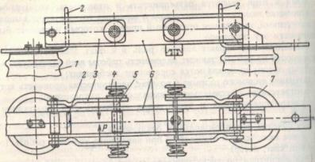

Рис. 1. Контактная система разъединителей рубящего типа

При прохождении токов КЗ создаются электродинамические усилия в местах перехода тока с пластин ножа в контакт, стремящиеся оттолкнуть ножи от контакта. С другой стороны, пластины ножа притягиваются друг к другу благодаря взаимодействию токов одного направления. При больших токах КЗ силы отталкивания могут оказаться больше, чем силы притяжения пластин ножа, это приведет к отбросу пластин ножа от контакта, возникновению дуги, т. е. к аварии. Чтобы избежать этого, в разъединителях предусматривается устройство магнитного замка. Он состоит из двух стальных пластин 3, расположенных снаружи ножа, которые, во-первых, служат для передачи давления от пружин, а во-вторых, намагничиваясь токами КЗ, притягиваются друг к другу и создают дополнительное давление в контакте.

Контактная система разъединителя на втором изоляторе имеет такую же конструкцию, но контакты будут скользящими, шарнирными, а не размыкающимися, так как нож вращается вокруг оси 7.

На рис. 2 показан разъединитель типа РВРЗ на напряжение 20 кВ, номинальный ток 8000 А, рассчитанный на предельный сквозной ток 300 кА и предельный ток термической стойкости 112 кА (при расстоянии между полюсами 700 мм). Контактная система полюса вертикально-рубящего типа.

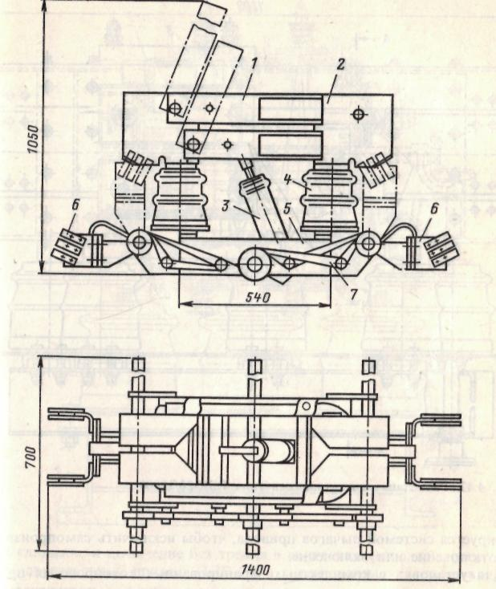

Рис. 2. Разъединитель рубящего типа для внутренней установки с двумя заземляющими ножами РВРЗ-2-20/8000 (один полюс): 1 — подвижные главные контакты; 2 — неподвижный контакт; 3 - фарфоровая тяга; 4 —опорный изолятор; 5-рама; 6 — заземляющие ножи; 7 — механическая блокировка между главными и заземляющими ножами

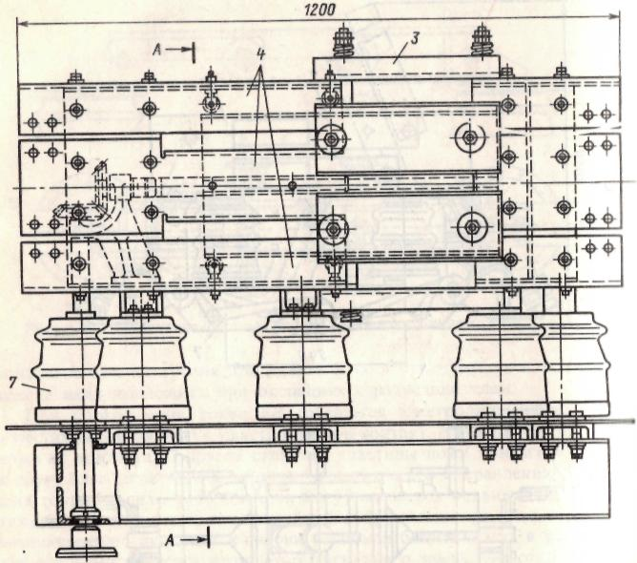

Рис. 3. Разъединитель катящегося типа РВК-20/12000

Для установки в комплектных экранированных токопроводах применяются разъединители катящегося типа с поступательным движением ножа (рис. 3). Эти разъединители рассчитаны на большие токи (12000, 14000 А). Неподвижные контакты 4 (левый и правый) выполнены в виде коробов из листовой меди и закреплены на опорных изоляторax 2, привернутых к раме 1. Подвижный контакт 3 выполнен из восьми коробчатых шин, соединенных между собой специальным механизмом 6. Давление в контактах создается пружинами 5. При отключении разъединителя поворотом изолятора 7 приводится в движение кулачковое устройство механизма 6, которое отжимает подвижные контакты 3 от неподвижных на несколько миллиметров. Затем весь подвижный контакт перекатывается на роликах 8 справа налево, отключая разъединитель. При включении сначала перемещается подвижный контакт слева направо, а затем кулачковое устройство освобождает коробчатые шины подвижного и контакта и они пружинами прижимаются к неподвижным контактам.

**Разъединители для наружной установки.**

Разъединители, устанавливаемые в открытых распределительных устройствах, должны обладать соответствующей изоляцией и надежно выполнять свои функции в неблагоприятных условиях окружающей среды.

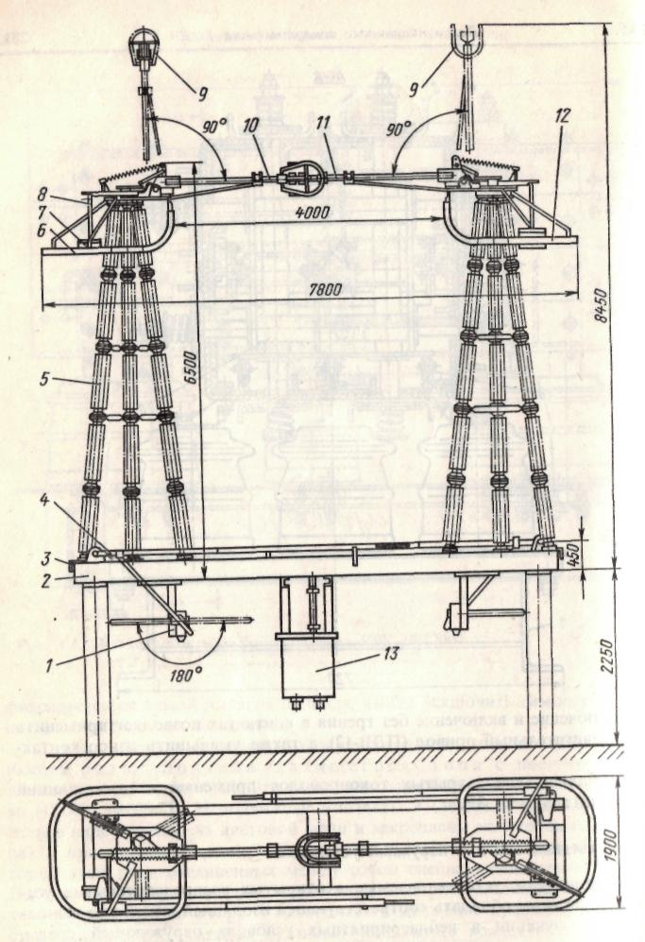

Рис. 4. Разъединитель для наружной установки вертикально-поворотного типа. РНВ-500: 1-приводной механизм заземляющих ножей; 2 -рама; 3 - заземляющая шина; 4- нож заземления; 5-изолятор; 6, 9, 12- экраны; 7 - контакт; 8 – соединительная шина; 10 –главный нож с ламелями; 11 -главный нож с лопаткой; 13 - привод типа ПДН

Разъединители горизонтально-поворотного типа выпускаются на напряжение 10 — 750 кВ. Широкое применение этих разъединителей объясняется значительно меньшими габаритами и более простым механизмом управления. В этих разъединителях главный нож состоит из двух частей, так же как у разъединителя РНВ, но они перемещаются в горизонтальной плоскости при повороте колонок изоляторов, на которых закреплены (рис. 5).

Один полюс является ведущим, к нему присоединен привод. Движение к двум другим полюсам (ведомым) передается тягами. Разъединители могут иметь один или два заземляющих ножа. Контактная часть разъединителя состоит из ламелей, укрепленных на конце одного ножа, и контактной поверхности на конце другого ножа. При включении нож входит между ламелями. Давление в контакте создается пружинами.

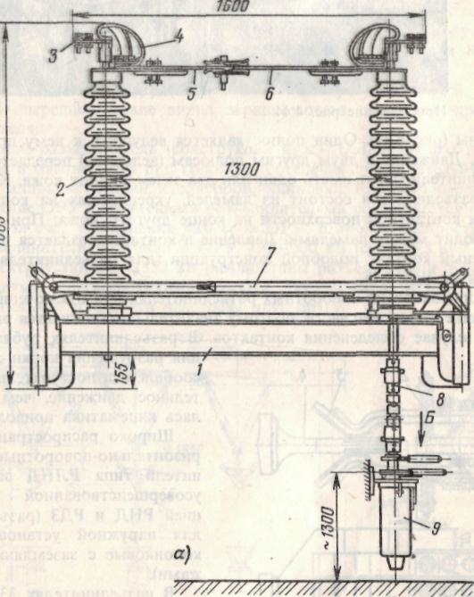

Рис. 5. Разъединитель горизонтально-поворотного типа РНДЗ-2-110: а— включенное положение разъединителя: 1 — рама; 2 — опорный изолятор; 3 — наконечник для присоединения шин; 4 — гибкая связь; 5 — главный нож с ламелями; 6 — главный нож без ламелей; 7 — заземляющие ножи; 8 — тяга к приводу; 9 — привод; б — отключенное положение разъединителя, установленного в ОРУ 110 кВ

В разъединителях 330 — 750 кВ предусмотрены ледозащитные кожухи, закрывающие контакты.

В установках 500 — 750 кВ находят применение пантографические и подвесные разъединители.

Подвесной разъединитель (рис. 7) имеет подвижную контактную систему, состоящую из груза 5, снабженного пружинящими лапами 6 и контактными наконечниками 7, к которым приварены токопроводы 9 из двух (алюминиевых труб. Вся эта система подвешена на гирляндах изоляторов 3 к порталу. Неподвижный контакт в виде кольца 8 может устанавливаться на шинной изоляционной опоре, а также на измерительных трансформаторах тока и напряжения. Тросовая система управления состоит из электродвигательного привода 10, троса 1, противовеса 2, блоков 4. В отключенном положении подвижный контакт поднят. При включении разъединителя вращением барабана привода поднимается вверх противовес, а подвижные контакты под действием собственного веса опускаются вниз и наконечники 7 приходят в соприкосновение с кольцом 8 — цепь замкнута.

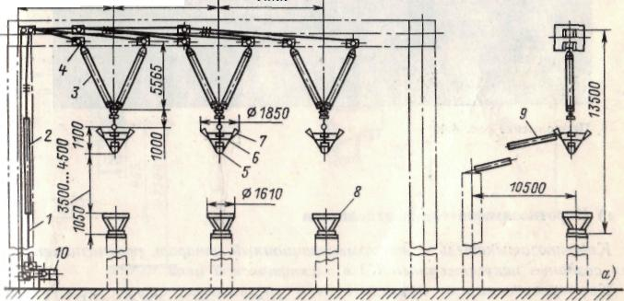

Рис. 7. Разъединитель подвесного типа РПД-500: а — отключенное положение; б — включенное положение разъединителя, смонтированного на трансформаторах тока 500 кВ

Подвесной разъединитель (конструкции инж. М. Л. Зеликина) надежно включается и отключается при гололеде, обеспечивает значительную экономию металлоконструкций, изоляторов, ошиновки. Капитальные затраты на сооружение ОРУ с подвесными разъединителями сокращаются примерно на 20% за счет уменьшения размеров ОРУ. Широкое распространение такие разъединители получили в ОРУ 330 — 500 кВ.

Для электроустановок 1150 кВ разработаны разъединители двухколонковые с двумя телескопическими ножами, движущимися при включении в горизонтальной плоскости навстречу друг другу.

**Короткозамыкатели и отделители**

Короткозамыкатель — это коммутационный аппарат, предназначенный для создания искусственного КЗ в электрической цепи.

Короткозамыкатели применяются в упрощенных схемах подстанции для того, чтобы обеспечить отключение поврежденного трансформатора после создания искусственного КЗ действием релейной защиты питающей линии.

В установках 35 кВ применяют два полюса короткозамыкателя, при срабатывании которых создается искусственное двухфазное КЗ. В установках с заземленной нейтралью (110 кВ и выше) применяется один полюс короткозамыкателя. Конструкция короткозамыкателя КЗ-35 показана на рис. 8.

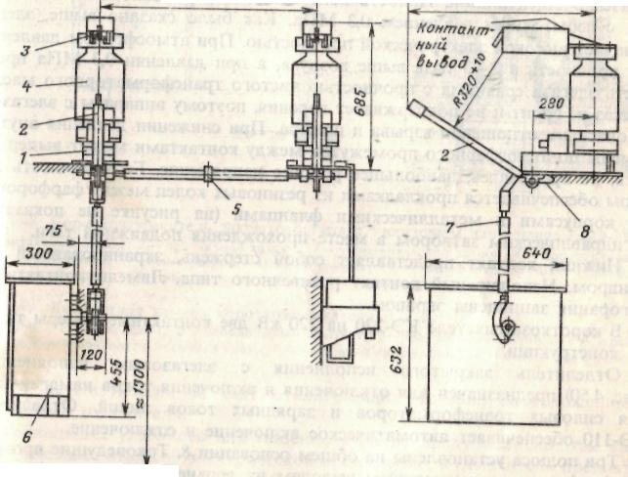

Рисунок 8. Короткозамыкатель КЗ-35

1 - основание; 2 — заземляющий нож; 3 — неподвижный контакт; 4 — изоляционная колонна; 5 — изоляционная вставка; б — привод ПРК-1; 7 — тяга; 8 — гибкая связь к заземляющей шипе.

Привод короткозамыкателей имеет пружину, которая обеспечивает включение заземленного ножа на неподвижный контакт, находящийся под напряжением. Импульс для работы привода подается от релейной защиты. Отключение производится вручную. При включении короткозамыкателя во избежание возникновения дуги и повреждения аппарата необходимо обеспечить большую скорость движения ножа. В существующих конструкциях время включения короткозамыкателя составляет 0,12 — 0,25 с.

Отделитель внешне не отличается от разъединителя, но у него для отключения имеется пружинный привод. Включение отделителя производится вручную. Отделители, так же как разъединители, могут иметь заземляющие ножи с одной или двух сторон. Недостатком существующих конструкций ОД является довольно большое время отключения (0,4-0,5 с).

Отделители могут отключать обесточенную цепь или ток намагничивания трансформатора.

Отделители и короткозамыкатели открытой конструкции недостаточно надежно работают в неблагоприятных погодных условиях (мороз, гололед). В эксплуатации наблюдаются случаи их отказа в работе. Взамен этих конструкций разработаны отделители и короткозамыкатели с контактной системой, расположенной в закрытой камере, заполненной элегазом.

Короткозамыкатели КЭ-110 и КЭ-220 выполняются в виде одного полюса. Полюс КЭ-110 (рис. 9) состоит из основания 5 и контактной камеры 2. В основании, изолированном от земли, расположен пружинный механизм включения и масляный буфер. Утечки элегаза компенсируются из баллона, связанного через фильтр с внутренней полостью контактной камеры. Давление контролируется по мановакуумметру. Пружинный привод ППК обеспечивает дистанционное включение и отключение короткозамыкателя. На заземляющей шинке 4 установлен трансформатор тока 7.

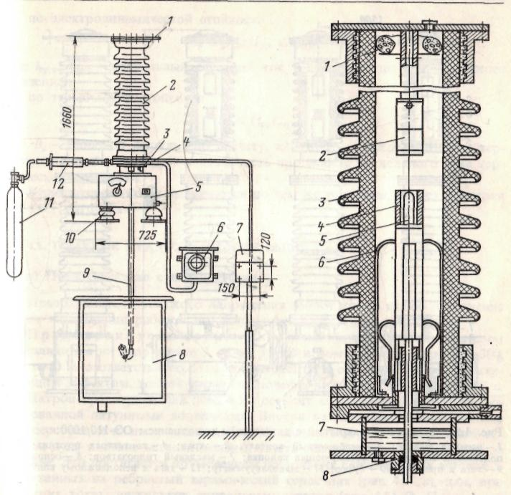

Рис. 9. Короткозамыкатель закрытого типа с элегазовым наполнением КЭ-110 кВ: 1 — контактный вывод; 2 — контактная камера; 3 — гидравлический затвор; 4 — присоединение заземляющей шины; 5 — основание; 6 — мановакуумметр; 7 — трансформатор тока ТШЛ-0,5; 8 — привод; 9 — тяга; 10 — изолятор; 11—баллон с элегазом; 12 — фильтр

Отделитель закрытого исполнения с элегазовым наполнением (рис. 11) предназначен для отключения и включения токов намагничивания силовых трансформаторов и зарядных токов линий. Отделитель ОЭ-110 обеспечивает автоматическое включение и отключение.

Три полюса установлены на общем основании 8. Токоведущие проводи присоединяются к контактным выводам на верхнем и среднем фланцах. Внутри контактной камеры находятся неподвижный контакт розеточного типа и полый подвижный контакт с экраном. Включение происходит за счет силы пружин привода ППО. Давление в контактах создается за счет сжатой пружины 4 и пружинящего розеточного контакта. Отключение и происходит автоматически за счет отключающих пружин, расположенных в основании отделителя.

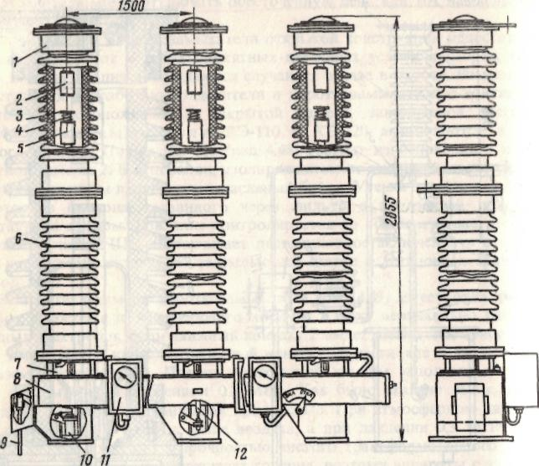

Рис. 11. Отделитель закрытый с элегазовым наполнением ОЭ-110/1000: 1-верхний фланец; 2 - неподвижный контакт; 3- экран; 4 — контактная пружина, 5 —подвижный контакт; 6 - изолирующая колонка; 7 - масляный гидрозатвор; 8 — основание; 9 - тяга к приводу; 10- буфер; 11 - мановакуумметр; 12 - тяга к неподвижному контакту

Специальных устройств для гашения дуги не предусмотрено, так как элегаз обладает высокой электрической прочностью, а отделитель предназначен для отключения токов не более 20 А. Разрыв между контактами и отключенном положении 90 мм. Избыточное давление элегаза в контактной камере 0,3 МПа, но даже при утечке элегаза и снижении давления до атмосферного промежуток между контактами может выдерживать, не пробиваясь, наибольшее рабочее напряжение 126 кВ. Для герметичного уплотнения подвижной тяги при выходе из камеры используется масляный гидрозатвор 7 такой же конструкции, как в короткозамыкателе.

Контактная камера отделителя 110 кВ является модулем для аппаратов на более высокое напряжение. Так, в отделителе 220 кВ должно быть две камеры.

Достоинством короткозамыкателей и отделителей закрытого исполнения является четкая работа и малые времена включения (КЭ) и отключения (ОЭ).

**Задание**

Внимательно изучите теоретический материал, проведите его анализ и ответьте на контрольные вопросы.

**Содержание отчета**

1. Название работы
2. Цель работы
3. Письменные ответы на контрольные вопросы
4. Вывод

**Контрольные вопросы для самопроверки**

1. Для чего применяются разъединители?
2. Классификация разъединителей.
3. Конструкции разъединителей.
4. Назначение и количество заземляющих ножей на разъединителях.
5. Требования к разъединителям по электрическим параметрам.
6. Почему выключатель может отключить ток КЗ, а разъединитель нет.
7. Для чего используются короткозамыкатели?
8. Где применяются короткозамыкатели?
9. Конструкция короткозамыкателя закрытого типа.
10. Назначение отделителя и его конструкция.

**Практическая работа № 11**

**Конструктивное исполнение токоограничивающих реакторов и разрядников**

**Цель работы**:Изучить конструктивное исполнениетокоограничивающих реакторов и разрядников.(ОК2, ОК4, ПК1.2)

**Пояснение к работе**

Для выполнения практической работы необходимо знать:

- технические параметры, характеристики и особенности различных видов электрических аппаратов;

- классификацию основного электрического и электромеханического оборудования отрасли.

При выполнении практической работы необходимо научиться:

- определять электроэнергетические параметры электрических машин и аппаратов, электротехнических устройств и систем.

**Оснащение занятия**

- Индивидуальные задания

**Предварительная подготовка**

1.Повторить теоретические сведения по теме: «Высоковольтные аппараты распределительных устройств» (Л3 с. 100-101).

**Теоретическая часть**

Современные автоматические выключатели ликвидируют токи коротких замыканий с минимально возможной выдержкой времени. Но, они не могут противостоять действию электродинамических сил, которые развиваются в первоначальный момент аварии. Для ликвидации их ударного проявления используются другие технические решения, основанные на работе реакторов.

Реактор – это катушка с неизменной индуктивностью, которая служит для ограничения токов короткого замыкания и поддержания напряжения в линии при аварийных режимах.

**Виды реакторов в энергетике**

В высоковольтных электрических системах реакторы работают на принципе контроля и ограничения аварийных токов, стихийно возникающих на оборудовании схемы.

По назначению конструкции они подразделяются на два вида:

1. уменьшающие величины токов коротких замыканий — токоограничивающие;

2. снижающих возникающую электрическую дугу — дугогасящие.

Первый вид электротехнических аппаратов создается для устранения действия ударного тока, образуемого при возникновении короткого замыкания.

Второй — дугогасящие реакторы увеличивают индуктивное сопротивление, противодействующее развитию дуги при аварийной ситуации, связанной с образованием однофазного замыкания на контур земли в сетях, использующих глухоизолированную нейтраль.

Оба вида этих электротехнических устройств при номинальном режиме работы оборудования вносят небольшую погрешность в выходные характеристики системы, но она лежит в пределах рабочих нормативов, вполне допустима.

**Как работает токоограничивающий реактор**

Основу конструкции составляет обмотка катушки, обладающей индуктивным сопротивлением, включенным в разрыв основной цепи питания. Ее параметры подбирают таким образом, чтобы при нормальных условиях эксплуатации падение напряжения на ней не превышало четырех процентов от общей величины.

При возникновении аварийной ситуации в защищаемой схеме эта индуктивность гасит большую часть приложенного высоковольтного напряжения и таким образом ограничивает действие ударного тока.

Токоограничивающий реактор рассчитывают по величине максимального тока аварии Im, которому он может противостоять по выражению:

Im= (2,54Iн/Хр)х100%

В формуле Iн обозначает значение номинального тока, а Xр — величину реактивного сопротивления обмотки.

Приведенная закономерность наглядно показывает, что увеличение индуктивности катушки ведет к уменьшению ударного тока.

Реактивные свойства обмоток обычно повышают подключением магнитопровода из стальных пластин. В конструкциях подобных реакторов при протекании больших токов по виткам происходит насыщение материала сердечника, что ведет к потере его токоограничивающих свойств. Поэтому от таких конструкций в большинстве случаев отказываются.

Токоограничивающие реакторы, как правило, изготавливают без использования стальных сердечников. Из-за необходимости достижения требуемой индуктивности они обладают повышенными габаритами и весом.

**Конструкции токоограничивающих реакторов**

По внутреннему исполнению они бывают:

1. бетонными;

2. сухими;

3. масляными;

4. броневыми.

**Реакторы из бетонных блоков**

Такие конструкции эксплуатируются довольно долгое время в сетях с напряжением до 35 кВ. Их обмотку делают из эластичных проводов, демпфирующих динамические и температурные нагрузки несколькими параллельными цепочками, равномерно распределяющими токи. Этим способом разгружают механическое воздействие на стационарную бетонную конструкцию.

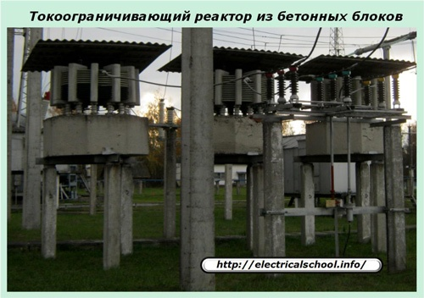

Витки обмоток подобных реакторов выполнены многожильными проводами круглого сечения с изоляцией. Их заливают специальным сортом высокопрочного бетона, смонтированного в вертикальные колонки. При необходимости дополнения в конструкцию металлических частей используют исключительно немагнитные материалы.

Способ включения фазных катушек выбирают таким, что бы магнитные поля от них направлялись встречно. Этим приемом ослабляют динамические усилия при ударных токах КЗ.

Открытое расположение обмоток в пространстве позволяет обеспечивать хорошие условия для естественного охлаждения атмосферным воздухом. Когда тепловые нагрузки при номинальном режиме или коротких замыканиях способны превысить допустимые пределы нагрева обмоток, то применяют принудительный обдув вентиляторами.

При эксплуатации следует учитывать, что при сырой погоде бетон накапливает влажность из воздуха.

Подобные устройства до сих пор массово работают в высоковольтных сетях энергетики, успешно справляются с аварийными ситуациями, но считаются уже морально устаревшими.

**Реакторы сухого типа**

Они стали появляться благодаря разработке новых изоляционных материалов, основанных на кремнийорганической структуре. Она позволяет создавать изделия, успешно работающие на электрооборудовании до 220 кВ включительно.

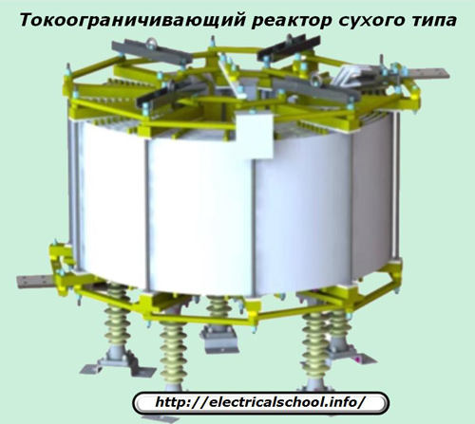

Катушка обмотки наматывается прямоугольным многожильным кабелем повышенной прочности и покрывается слоем кремнийорганического лака. Дополнительные эксплуатационные преимущества обеспечивает покрытие кремнийорганической силиконовой изоляцией.

В результате этих доработок сухие токоограничивающие реакторы по сравнению с бетонными аналогами обладают:

* меньшими габаритами и весом;
* повышенной механической прочностью;
* лучшей термостойкостью;
* бо́льшим ресурсом работы.

**Масляные реакторы**

У них медная обмотка проводников изолируется пропитанной кабельной бумагой и монтируется на изоляционных цилиндрах, помещенных в емкость с маслом либо другим жидким диэлектриком, одновременно выполняющим функцию отвода тепла.

Чтобы исключить нагрев металлического корпуса емкости от протекающего по виткам обмотки переменного поля промышленной частоты в подобную конструкцию включают магнитные шунты или электромагнитные экраны.

Магнитный шунт создают из магнитомягких листов стали. размещенных внутри масляной емкости около ее стенок. Образованный таким методом внутренний магнитопровод замыкает на себя магнитный поток, создаваемый обмоткой.

Электромагнитные экраны изготавливают в виде алюминиевых либо медных короткозамкнутых витков, смонтированных у стенок бака. В них индуцируется встречное электромагнитное поле, снижающее действие основного.

**Реакторы с броней**

Создаются с сердечником. Учитывая возможность насыщения магнитопровода, такие изделия требуют точного расчета и тщательного анализа условий эксплуатации.

Броневые сердечники из электротехнических сортов стали позволяют снижать габариты и вес подобных конструкций реакторов, а заодно и стоимость.

Но при их использовании требуется обязательно учитывать то обстоятельство, чтобы ударный ток не превышал максимального возможного значения для этого типа устройств.

**Дугогасящие реакторы**

Защищают кабельную ЛЭП по другому принципу, чем их токоограничивающие аналоги.

Горение дуги разрушает изоляцию проводов и кабелей, переводит однофазное замыкание в двух- или трехфазное КЗ со всеми негативными последствиями. Ее действие ограничивают защитными устройствами.

**Назначение дугогасящих реакторов**

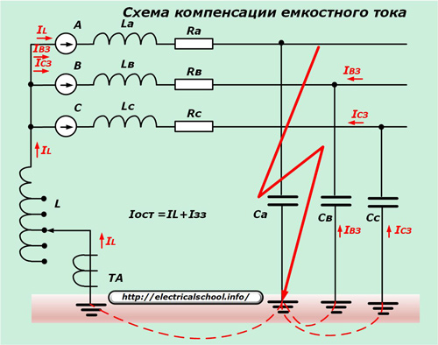

Обмотка катушки L включается между нейтралью генератора и контуром земли. Она обладает индуктивным сопротивлением, которое можно регулировать посредством переключения числа витков. Измерительный трансформатор ТА позволяет контролировать проходящий ток для принятия действенных мер.

Такой способ подключения обмотки катушки позволяет создавать последовательную цепочку, состоящую из емкости и индуктивности, к которой приложено напряжение источника фазы с поврежденной изоляцией.

Емкостной и индуктивный токи находятся в противофазе, сдвинуты на общий угол 180 градусов. Действие емкостного тока ограничивается индуктивным, направленным встречно. В итоге суммарная величина, проходящая через поврежденную изоляцию, значительно уменьшается.

**Назначение разрядников**

Разря́дник — [электрический аппарат](https://docviewer.yandex.ru/r.xml?sk=y91e75f094b6d69027fa6438638815a10&url=http%3A%2F%2Fru.wikipedia.org%2Fwiki%2F%25D0%25AD%25D0%25BB%25D0%25B5%25D0%25BA%25D1%2582%25D1%2580%25D0%25B8%25D1%2587%25D0%25B5%25D1%2581%25D0%25BA%25D0%25B8%25D0%25B9_%25D0%25B0%25D0%25BF%25D0%25BF%25D0%25B0%25D1%2580%25D0%25B0%25D1%2582), предназначенный для ограничения [перенапряжений](https://docviewer.yandex.ru/r.xml?sk=y91e75f094b6d69027fa6438638815a10&url=http%3A%2F%2Fru.wikipedia.org%2Fwiki%2F%25D0%259F%25D0%25B5%25D1%2580%25D0%25B5%25D0%25BD%25D0%25B0%25D0%25BF%25D1%2580%25D1%258F%25D0%25B6%25D0%25B5%25D0%25BD%25D0%25B8%25D0%25B5_%28%25D1%258D%25D0%25BB%25D0%25B5%25D0%25BA%25D1%2582%25D1%2580%25D0%25BE%25D1%2582%25D0%25B5%25D1%2585%25D0%25BD%25D0%25B8%25D0%25BA%25D0%25B0%29) в электротехнических установках и [электрических сетях](https://docviewer.yandex.ru/r.xml?sk=y91e75f094b6d69027fa6438638815a10&url=http%3A%2F%2Fru.wikipedia.org%2Fwiki%2F%25D0%25A1%25D0%25B5%25D1%2582%25D1%258C_%25D1%258D%25D0%25BB%25D0%25B5%25D0%25BA%25D1%2582%25D1%2580%25D0%25BE%25D1%2581%25D0%25BD%25D0%25B0%25D0%25B1%25D0%25B6%25D0%25B5%25D0%25BD%25D0%25B8%25D1%258F). Первоначально разрядником называли устройство для защиты от перенапряжений, основанный на технологии искрового промежутка. Затем, с развитием технологий, для ограничения перенапряжений начали применять устройства на основе полупроводников и [металл-оксидных варисторов](https://docviewer.yandex.ru/r.xml?sk=y91e75f094b6d69027fa6438638815a10&url=http%3A%2F%2Fru.wikipedia.org%2Fwiki%2F%25D0%2592%25D0%25B0%25D1%2580%25D0%25B8%25D1%2581%25D1%2582%25D0%25BE%25D1%2580), применительно к которым продолжают употреблять термин "разрядник".

Вентильный разрядник состоит из двух основных компонентов: многократного искрового промежутка (состоящего из нескольких последовательно соединенных единичных искровых промежутков) и рабочего резистора (состоящего из последовательного набора вилитовых дисков). Многократный искровой промежуток последовательно соединен с рабочим [резистором](https://docviewer.yandex.ru/r.xml?sk=y91e75f094b6d69027fa6438638815a10&url=http%3A%2F%2Fru.wikipedia.org%2Fwiki%2F%25D0%25A0%25D0%25B5%25D0%25B7%25D0%25B8%25D1%2581%25D1%2582%25D0%25BE%25D1%2580). В связи с тем, что вилит меняет характеристики при увлажнении, рабочий резистор герметично закрывается от внешней среды. Во время перенапряжения многократный искровой промежуток пробивается, задача рабочего резистора — снизить значение сопровождающего тока до величины, которая сможет быть успешно погашена искровыми промежутками. Вилит обладает особенным свойством — его сопротивление нелинейно — оно падает с увеличением значения силы тока. Это свойство позволяет пропустить больший [ток](https://docviewer.yandex.ru/r.xml?sk=y91e75f094b6d69027fa6438638815a10&url=http%3A%2F%2Fru.wikipedia.org%2Fwiki%2F%25D0%25A1%25D0%25B8%25D0%25BB%25D0%25B0_%25D1%2582%25D0%25BE%25D0%25BA%25D0%25B0) при меньшем падении напряжения. Благодаря этому свойству вентильные разрядники и получили свое название. Среди прочих преимуществ вентильных разрядников следует отметить бесшумность срабатывания и отсутствие выбросов газа или пламени.

Находят применение вентильные разрядники различной конструкции. Приняты следующие буквенные обозначения типов разрядников:

Р - разрядник;

В - вентильный;

О - облегченный;

С - станционный;

М - магнитный или модернизированный;

Т - с токоограничивающими искровыми промежутками или тропического исполнения (если Т стоит после цифры);

П - повышенное напряжение гашения;

Г - грозовой;

РД - с растягивающейся дугой;

У - для работы в районах с умеренным климатом; число после дефиса номинальное напряжение, кВ; цифра 1 - для работы на открытом воздухе. Например, РВМГ-110МТ1 разрядник вентильный, с магнитным гашением, грозовой, на напряжение 110 кВ, модернизированный, с токоограничивающими искровыми промежутками, для работы на открытом воздухе.

По назначению вентильные разрядники делятся: для защиты электрооборудования от атмосферных перенапряжений (РВО, РВС, РВМГ, РВМА, РВП); для защиты машин и оборудования от атмосферных и кратковременных внутренних перенапряжений (РВРД, РВМА, РВВМ, РВМ); для защиты тягового электрооборудования от перенапряжений (РМВУ).

Для защиты электрооборудования высокого напряжения (60 кВ и выше) от грозовых перенапряжений разрядники комплектуются из типовых элементов (разрядники типа РВС - из элементов напряжением 15, 20, 30, 33 или 35 кВ; разрядники типа РВМГ - из унифицированных рабочих элементов РВМГ-30)   
РВП - разрядник вентильный подстанционный, облегченной конструкции и не имеющий шунтирующих сопротивлений.

Количество дисков рабочего резистора должно быть таким, чтобы максимальное значение тока не превысило 80—100 А. При этом гашение дуги обеспечивается за один полупериод. Для обеспечения равномерной нагрузки при промышленной частоте промежутки шунтируются нелинейными резисторами Термическая стойкость дисков рассчитана на пропускание сопровождающего тока в течение одного-двух полупериодов. Внутренние перенапряжения имеют низкочастотный характер и могут длиться до 1 с. Вследствие малой термической стойкости вилита может быть использован для ограничения внутренних перенапряжений. Для ограничения внутренних перенапряжений используется аналогичный вилиту материал тервит, обладающий большой термической стойкостью и повышенным показателем нелинейности

Вентильные разрядники работают бесшумно. Число срабатываний фиксируется специальным регистратором, который включается между нижним выводом разрядника и заземлением. Наиболее надежны электромагнитные регистраторы, якорь которых при прохождении импульсного тока воздействует на храповой механизм счетного устройства. С помощью искровых промежутков невозможно отключение токов 200—250 А. В этом случае для гашения дуги применяются камеры магнитного дутья с постоянным магнитом. Дуга, возникающая в искровом промежутке, под воздействием магнитного поля загоняется в узкую щель с керамическими станками. На этом принципе созданы разрядники на напряжение до 500 кВ. Увеличение диаметра дисков до 150 мм позволяет поднять их термическую стойкость. В результате комбинированные магнитно-вентильные разрядники позволяют ограничивать как внутренние, так и атмосферные перенапряжения.

Основные характеристики вентильного разрядника:  Напряжение гашения Uгаш - наибольшее приложенное к разряднику напряжение промышленной частоты, при котором надежно обрывается сопровождающий ток. Это напряжение определяется свойствами разрядника. Напряжение промышленной частоты, прикладываемое к разряднику, зависит от параметров схемы

Общие недостатки разрядников:

- большой износ контактов (ограниченное число срабатываний);

- высокое минимальное напряжение возникновения разряда;

- значительное время срабатывания (1 … 2 мс - процесс ионизации газа происходит лавинообразно и требует времени);

- кратковременный ток разрядника (срабатывание разрядника) может составлять значительную величину (10 … 100 кА) - сопровождающий ток после прохождения волны перенапряжения;

- защищаемая цепь шунтируется после прохождения импульса перенапряжения (инерционность выключения доходит до 0,5 с);

- при работе на постоянном напряжении мощные разрядники могут иметь инерционность возврата в исходное состояние - 30 с;

- при изготовлении дается большой допуск на напряжение пробоя;

- большое значение остаточного напряжения, что не позволяет их использовать для защиты низковольтных электронных компонентов;

- параметры сильно зависят от окружающей среды (t °C, атмосферного давления, влажности)

- малый срок службы и низкая надежность межэлектродного пространства.

Вентильные разрядники типа РВП устанавливают в месте ввода воздушной линии на подстанцию. Установка выполняется креплением при помощи хомута с присоединением токоведущего провода к ушку и заземления к нижнему зажиму.

В настоящее время выпускаются вентильные разрядники типа РВП (разрядник вентильный подстанционный) на 3, 6 и 10 кв и соответственно этому они имеют обозначения: РВП-3, РВП-б, РВП-10.

Вентильный разрядник РВП-10 имеет искровые или разрядные промежутки. При перенапряжениях искровые промежутки разрядника пробиваются и по вилитовым дискам блока ток протекает в землю. Сопротивление вилита при повышении напряжения резко уменьшается. При понижении напряжения в момент пробоя сопротивление вилита быстро возрастает, дуга в искровом промежутке гаснет, и цепь тока между разрядниками и землей разрывается.

Конструкция разрядника РВП-10 показана на рис. 1.

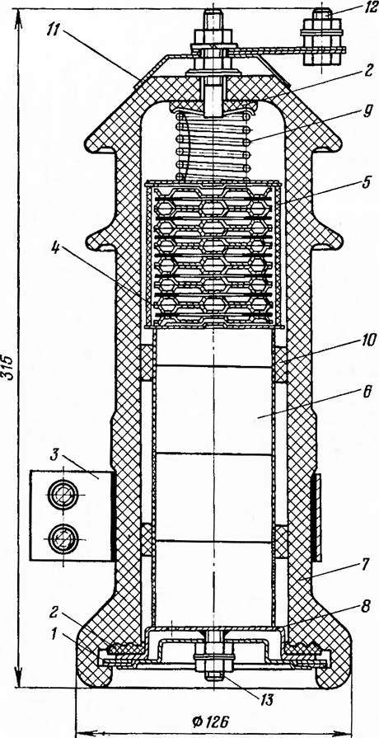 [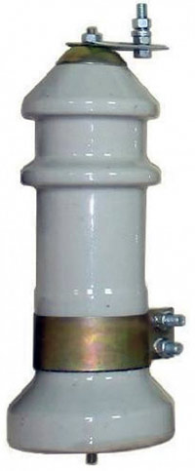](http://forca.ru/images/oborudovanie/razryadnik/ventilynyj-razryadnik.jpg)

Рис. 1. Разрядник РВП-10

Основные элементы - искровой промежуток 4 и последовательные резисторы 6 - размещены в фарфоровой покрышке 7 и сжаты спиральной пружиной 9. Положение вилитового резистора внутри покрышки фиксируется при помощи технического фетра или войлока 10. Искровые промежутки от стенок покрышки отделяются изолирующим цилиндром 5. Внутренняя полость фарфоровой покрышки герметизируется при помощи прокладок 2 из озоностойкой резины. Верхнее уплотнение закрывается металлическим колпаком 11, а нижнее - диафрагмой 8 и заклинивается металлическими сегментами 1. Для крепления к несущей конструкции разрядник снабжен хомутиком 3; к токоведущему проводу разрядник подсоединяется посредством болта 12, а к заземлению - через шпильку 13. Размещение деталей в разрядниках РВП-3 и РВП-6 аналогично расположению их в разряднике РВП-10

**Задание**

Внимательно изучите теоретический материал, проведите его анализ и ответьте на контрольные вопросы.

**Содержание отчета**

1. Название работы

2. Цель работы

3. Письменные ответы на контрольные вопросы

4. Вывод

**Контрольные вопросы для самопроверки**

1. Дайте определение реактора.

2. На каком принципе работает реактор?

3. Как подразделяются реакторы по назначению?

4. Как подразделяются реакторы по внутреннему исполнению?

5. Дайте краткую характеристику каждого типа реактора.

6. Дайте определение разрядника.

7. Дайте буквенную расшифровку разрядника РВМГ-110МТ1.

8. Как подразделяются разрядники по своему назначению?

9. Где устанавливаются вентильные разрядники?

10. Опишите конструкцию разрядника.

**Практическая работа № 12**

**Конструктивные особенности и принцип действия**

**магнитных пускателей**

**Цель работы**:

1. Изучить конструктивные особенности магнитных пускателей.(ОК2, ОК4, ПК1.3)

2. Изучить принцип действия магнитных пускателей (ОК2, ОК4, ПК1.1).

**Пояснение к работе**

Для выполнения практической работы необходимо знать:

- технические параметры, характеристики и особенности различных видов электрических аппаратов;

- классификацию основного электрического и электромеханического оборудования отрасли.

При выполнении практической работы необходимо научиться:

- определять электроэнергетические параметры электрических машин и аппаратов, электротехнических устройств и систем.

**Оснащение занятия**

- Индивидуальные задания

**Предварительная подготовка**

1.Повторить теоретические сведения по теме: «Аппараты низкого напряжения» (Л3 с. 153-157).

**Теоретическая часть**

**Общие сведения**

Магнитным пускателем называется электромагнитный аппарат, предназначенный для дистанционного и автоматического управления асинхронными короткозамкнутыми электродвигателями переменного тока. Они также могут использоваться для включения и выключения цепей переменного и постоянного тока различного назначения.

Наиболее широкое применение нашли пускатели серии ПА, ПМЕ (серия П устарела и снята с производства). В этих пускателях за счет совершенствования конструкции достигнута большая частота включений (600 включений в час) по сравнений с пускателями серии П (150 включений в час). Пускатели этих серий не разрешается использовать во взрывоопасной среде – на шахтах и фабриках, опасных по газу и пыли (газ метан на шахте, угольная пыль на угольных шахтах и фабриках).

Пускатели серии ПА, ПМЕ выпускаются на токи до 150 А, т.е. этот ток ограничивается коммутационными способностями главных или силовых контактов. По этому свойству пускатели выпускаются шести величин (с 1 по 6), контакты которых рассчитаны на токи 15,20,50,75,100,150 ампер. Кроме буквенного обозначения пускатель имеет цифровое (три цифры). Первая цифра указывает на величину (габарит, типоразмер) пускателя в соответствии с вышеуказанным. Вторая цифра означает исполнение пускателя. Пускатели выпускаются в трех исполнениях: I - открытое (устанавливаются в шкафах уп­равления в незапыленной среде); 2— защитное, затрудняющее случайное прикосновение к токоведущим частям; 3 - пылеводозащищенное (для установки в пыльных помещениях – дробильных цехах фабрик, а также во влажных и водообильных цехах).

Третья цифра указывает на функцию пускателя: 1-2 - не реверсивные пускатели, 3-4 - реверсивные; кроме того, в пускателях могут устанавливаться тепловые реле для защиты электрических двигателей - цифры 2-4 указывают на наличие установленных тепловых реле; 1-3 - отсутствие тепловых реле. Устройство магнитных пускателей Магнитный пускатель - это электромагнитное устройство, рис. 1, состоит из электромагнитной системы и системы электрических контактов. Электромагнитная система включает в себя магнитопровод и катушку. Магнитопровод (обычно прямоугольного сечения) набирается спрессованным пакетом из пластин электротехнической стали определенного профиля (например, 0-образного). Магнитопровод состоит из неподвижной части, называемой сердечником и подвижной – якоря. Якорь механически связан изоляционным материалом с подвижными электрическими контактами.

На сердечнике пускатели устанавливается катушка (обмотка) – это большое количестве витков тонкого эмалевого провода.

Система электрических контактов состоит из главных или силовых контактов, включаемых а цепь питания двигателя и вспомогательных или блокировочных контактов для блокирования каких-либо устройств от включения (выключения) и других целей (например сигнализация).

Для управления магнитным пускателем обычно используют кнопочный пост, содержавши две или три кнопки с пружинным возвратом. Кнопочный пост может быть расположен на значительном расстояния от пускателя и электрического двигателя.

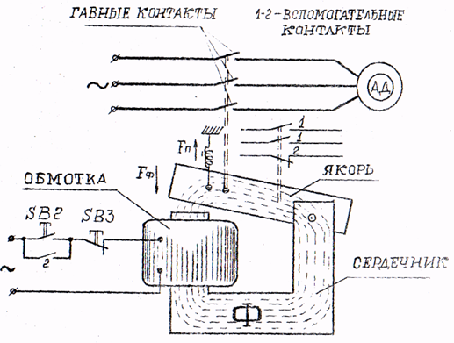

Рисунок 1. Устройство магнитного пускателя нормального исполнения

Одна кнопка должна быть с размыкающими контактами (кнопка "стоп") и одна или две с замыкающими контактами (кнопке "пуск" - " вперед" и "назад").

Кроме того, как указывалось выше, пускатели могут комплек­товаться тепловыми реле. Магнитная система, контакты, тепловые реле смонтированы на одном общем основании и заключены в металлический корпус.

**Принцип действия магнитного пускателя**

Для включения в работу электродвигателя АД, рис. 1, необходимо нажать на кнопку SВ2. Обмотка пускателя получает питание. Ток, протекавши по обмотке, наводит в магнитопроводе магнитное поле Ф. Под действием магнитного поля возникает намагничивания сила , которая преодолевает силу натяжения пружины  и якорь втягивается, совершив определенное перемещение. Поскольку якорь связан с подвижными электрическими контактами, то они переходят в другое состояние; разомкнутые – размыкаются; замкнутые – размыкаются. После срабатывания у пускателя главные (силовые) контакты замы­каются и на двигатель подается напряжение переменного тока, двигатель запускается. Срабатывают также вспомогательные контакты. Пусковая кнопка SВ2 замыкает свои контакты только на пе­риод ее нажатия. При отпускании кнопки контакты под действием пружины размыкаются. Для того, чтобы цепь питания катушки на время работы двигателя не размыкалась, контакты кнопки блокируются вспо­могательными контактами 2„ которые замыкаются при втягивании яко­ря. Для остановки двигателя необходимо нажать на стоповую кнопку SВ3, разорвать день питания обмотки. В этом случае исчезнет магнитное поле. Якорь под действием пружины возвращается в исходное состояние. Силовые контакты размыкаются, двигатель отключается.

**Принцип управления электрическим двигателем с помощью реверсивного пускателя**

Реверсирование асинхронных трехфазных двигателей переменного тока достигается изменением направления вращения магнитного поля в обмотке статора двигателя. Для этого необходимо изменить следования фаз переменного тока, например, если обмотки статора были к фазам А,В,С, то для реверса необходимо поменять местами две фазы, т.е. А,С,В или В,А,С или С,В,А.

Реверс двигателя легко осуществим автоматически с помощью реверсивного магнитного пускателя. Для этого в магнитном пускателе устанавливается две электромагнитные системы с контактами и катушками КМ1- вперед» и КМ2 - назад, рис. 2.

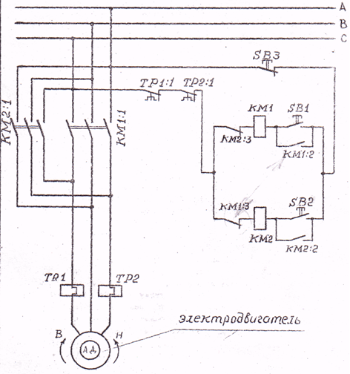

Рисунок 2. Схема управления электрическим двигателем с помощью магнитного пускателя

Для включения двигателя на направление вращения вперед необходимо нажать на пусковую кнопку SВ1 . Катушка КМ1 получает питание по цепи: фаза А, стоповая кнопка SВ3, пусковая кнопка SВ1, катушка КМ1, замкнутые контакты КМ2:3, замкнутые контакты тепловых реле ТР2 и ТР1 и фаза С. Катушка КМ1 втягивает якорь, замыкаются главные контакты КМ:1 в цепи питания двигателя, двигателя запускается. При этом замыкаются контакты КМ1:2, блокирующие пусковую кнопку SB1 и размыкаются контакты КМ1:3 в цепи питания катушки КМ2, исключая одновременное включение катушек КМ1 и КМ2, предотвращая 2-х фазное короткое замыкание на главных контактах. Для остановки двигателя необходимо нажать на стоповую кнопку SВЗ, что приводит к размыканию главных контактов и отключению двигателя.

Для реверсирования работающего двигателя необходимо сначала нажать на стоповую кнопку SВЗ затем на кнопку SВ2. При этом замкнутся главные контакты КМ2:1 и сменится следование фаз на обмотки статора двигателя. Двигатель включится в обратном направлении.

**Виды электрических защит и блокировок в магнитных пускателях**

В магнитных пускателях может быть две электрических защиты (при наличии теплового реле):

1. Тепловая защита предназначена для защиты электрического двигателя от перегрузки, т.е. от тока в обмотках двигателя превы­шающего номинальное значение. Увеличение тока вызывает нагрев двигателя, который может привести к разрушению изоляции и выходу двигателя из строя. Тепловая защита осуществляется с помощью двух тепловых реле ТР1, ТР2. установленных в двух фазах питания двигателя. Принцип действия теплового реле основан на свойстве биметаллической пластинки, рис. 3, которая реагирует на протекание тока по проводнику наделением тепла. Биметаллическая пластинка I представляет собой пластинку из двух слоев различных металлов, обладающих различными коэффициентами линейного расшире­ния при нагревании. При нагревании биметаллическая пластинка де­формируется, прогибается. Один конец ее зафиксирован, второй конец, при определенной температуре освобождает отключающее устройство - электрические контакты теплового реле ТР1, ТР2. Эти контакты размыкают цепь питания катушки КМ1 или КМ2 и отключа­ют двигатель.

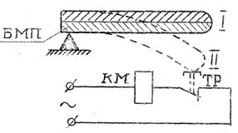

Рис. 3. Принцип действия теплового реле

При 20 % перегрузке тепловое реле срабатывает за время до 20 мин. При срабатывании биметаллическая пластинка встает на защелку и для возврата ее в исходное состояние необходимо нажать на кнопку возврата по истечении времени, необходимого для остывания биметаллической пластинки.

Промышленностью выпускается тепловые реле типов ТРН-10, 25,40; ТРП-25,60,150, РТ-20, Цифры указывают на номинальный ток теплового реле. Ток срабатывания теплового реле может регулировать­ся в пределах 25 % от номинального значения.

**Нулевая и минимальная защиты**

По правилам устройства электроустановок (ПУЭ) колебание, напряжения на зажимах электродвигателей допускается в пределах ±5%. При эксплуатации электрооборудования напряжение в сети колеблется в более широких пределах. Возможно также внезапное появление напряжения после его исчезновения.

Снижение напряжения на зажимах асинхронных электродвигате­лей ведет к значительному снижению момента двигателя, так как он пропорционален квадрату напряжения, и увеличению тока в обмотках, перегреву обмоток двигателя. Внезапное появление напряжения после его исчезновения может вызвать самозапуск двигателя и привести к аварии или несчастному случаю, Для предотвращения этих последствий служит минимальная и нулевая защиты.

Защита, отключающая установку при изменении напряжения до ±5%Uн называется минимальной.

Нулевая защита отключает установку при полном исчезновении напряжения и при снижении его до 15 % .

В магнитных пускателях оба вида защит реализуются с помощью электромагнитной системы. При снижении напряжения ниже допустимого значения или при его исчезновения якорь пускателя отпускается и происходит отключение двигателя. При появлении напряжения самозапуск двигателя не произойдет из-за разомкнутой цепи пи­тания катушки контактами пусковой кнопки SВ2 и блокировочных контактов 2, рис.1

**Блокировки в магнитных пускателях**

В магнитных пускателях используют электрические и механические виды блокировок. Электрические осуществляются с помощью блокировочных контактов.

Механическая блокировка осуществлена в реверсивном магнитном пускателе. Она дублирует электрическую блокировку одновременного включения двух катушек. При подгорании замкнутых электрических контактов КМ1:3 и КМ2:3 возможно их прилипание и включение второй катушки. Механическая блокировка выполнена на рычагах 1,2. При втягивании якоря одной катушкой одновременно поворачивается рычаг 1 не позволяющий рычагом второй катушки втянуться второму якорю. На рисунке 4 показана механическая блокировка от одновременного включения катушек.

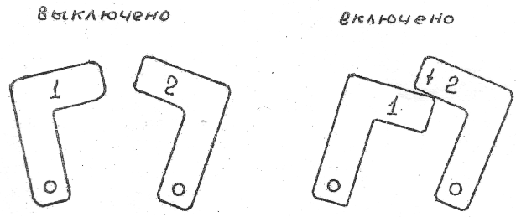

Рисунок 4 Механическая блокировка

**Контакторы**

Контактор - это электромагнитное устройство, предназначенное для дистанционного включения и отключения цепей переменного и постоянного тока. Контактор, так же как и магнитный пускатель, состоит из электромагнитной системы и системы контактов. Принцип действия такой же, как и у магнитных пускателей. Существенным отличием контакторов является большая мощность и значительно большие токи через главные контакты.

Контакторы переменного тока выпускаются на напряжением от 110 до 380 В и номинальные токи до 1000 А. Контакторы постоянного тока выпускаются напряжением до 600 В и номинальные токи до 2500 А. Для гашения дуги при размыкании контактов используют дугогасительные камеры. Контакторы используют для управления мощными приводами, в том числе, асинхронными двигателями с фазным ротором при реостатном пуске. С помощью, так называемых, «контактов ускорения» переключаются секции пускового реостата в цепи ротора при разгоне двигателя.

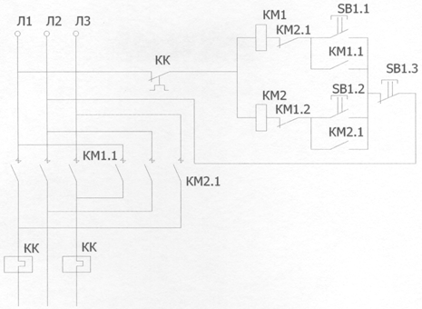

Схема 1

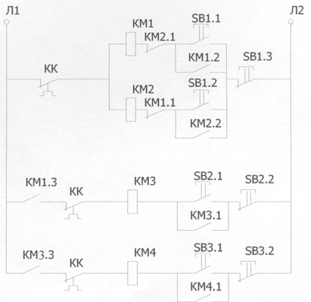

Схема 2

**Задание**

Внимательно изучите теоретический материал, проведите его анализ и письменно ответьте на контрольные вопросы.

**Содержание отчета**

1. Название работы

2. Цель работы

4. Письменные ответы на контрольные вопросы

5. Вывод

**Контрольные вопросы для самопроверки**

1. Какие электрические аппараты называются магнитными пускателями?

2. Каково назначение магнитного пускателя?

3. Объясните принцип действия магнитного пускателя.

4. Нарисуйте конструкцию и опишите основные элементы магнитного пускателя.

5. Нарисуйте схему управления электрическим двигателем с помощью магнитного пускателя и опишите ее работу.

6. Какие виды электрических защит используются в магнитных пускателях?

7. Принцип действия и конструкция теплового реле.

8. Что такое контакторы и для чего они применяются?

**Список литературы и интернет-источников**

**Основные источники:**

1. Кацман, М.М. Электрические машины [Текст]: учебник для студ. учреждений сред. проф. образования / М.М. Кацман. – 12-е изд., стер. – М.: Акаде мия, 2013 – 496 с.

2. Кацман, М.М.Сборник задач по электрическим машинам [Текст]: учеб. пособие для студ. учреждений сред. проф. образования / М. М. Кацман. – 6-е изд., стер. – М.: Академия, 2012. – 160 с.

3. Девочкин, О.В. Электрические аппараты. [Текст]: учеб. пособие для студ. учреждений сред. проф. образования / О.В. Девочкин, В.В. Лохнин, Р.В. Меркулов [и др.] – 3-е изд., степ. – М.: Академия, 2012. – 240 с.

4. Лобзин, С.А. Электрические машины [Текст] : учебник для студ. учреждений сред. проф. образования / С.А. Лобзин –М.: Академия, 2012. – 336 с.

**Дополнительные источники:**

1. Березкина Т.Ф. Задачник по общей электротехнике с основами электроники [Текст]/Т.Ф.Березкина, Н.Т.Гусев, В.В.Масленников – 2-е изд. перераб. и доп. – М.: Высшая школа, 2006. – 380с.

2. Вольдек, А.И. Электрические машины. Введение в электромеханику. Машины постоянного тока и трансформаторы [Текст]: Учебник для вузов /А.И. Вольдек, В.В. Попов. – СПб.: Питер, 2008. – 320 с.

3. Кацман, М.М. Справочник по электрическим машинам [Текст]: Учеб. пособие для студ. образоват. учреждений сред. проф. образования / М. М. Кацман – М.: Академия, 2005. – 480 с.

4. Кацман, М.М. Электрические машины автоматических устройств [Текст]: учеб. пособие для электротехнических специальностей техникумов / М. М. Кацман – М.: ФОРУМ, ИНФА-М, 2002. – 264 с. – (Серия «Профессиональное образование»).

5. Родштейн, Л.А. Электрические аппараты [Текст] : учебник для техникумов /Л.А. Родштейн – 3-е изд. перераб. и доп. – Л.: Энергоиздат. Ленингр. отд-ние, 1981.- 304 с., ил.

6. Чунихин, А.А. Электрические аппараты [Текст] : Общий курс. Учебник для вузов / А.А. Чунихин – 3-е изд. перераб. и доп. – М.: Энергоатомиздат, 1988. – 720 с.

***Приложение 1***

*ГПОУ «Анжеро-Судженский горный техникум»*

*Специальность: «Техническая эксплуатация и обслуживание электрического и электромеханического оборудования (по отраслям)»*

*РАБОТЫ ПРАКТИЧЕСКИЕ*

*МДК01.01 ЭЛЕКТРИЧЕСКИЕ МАШИНЫ АППАРАТЫ*

*Технические отчеты*

*ПР.13.02.11.ЭА.01.10.ТО*

*Выполнил:*

*Проверил:*

*О.А. Григорьева*

***Приложение 2***

Изм.

Лист

№ докум.

Подпись

Дата

Лист

*ПР.13.02.11.ЭА.01.10.ТО*

Разраб.

Марущак

Рук.

Григорьева

Консул

ьт.

*Консульт.*

Н. Контр.

Конструкция контактов

Лит.

Листов

АСГТ гр. 2ГЭ-15